МИНОБРНАУКИ РОССИИ

Федеральное государственное бюджетное образовательное учреждение

высшего образования

«Самарский государственный технический университет»

(ФГБОУ ВО «СамГТУ»)

филиал в г. Новокуйбышевске

Кафедра «Электроэнергетика, электротехника и автоматизация технологических процессов»

**Курсовой проект**

по дисциплине: Переходные процессы

на тему: Расчет токов короткого замыкания в электроэнергетической системе

Направление подготовки: 13.03.02 Электроэнергетика и электротехника

Выполнил студент

4 курса, группы 13-НФ21

Корытников Р.М

Руководитель: к.т.н., доцент

по кафедре «ЭЭиАТП»

Складчиков А.А.

Работа защищена

«____» ___________ 20__ г.

Оценка ___________________

Новокуйбышевск, 2024

Оглавление

Введение 4

1. ИСХОДНЫЕ ДАННЫЕ ДЛЯ ПРОЕКТИРОВАНИЯ 7

2. ВЫБОР КОНФИГУРАЦИИ ЭЛЕКТРИЧЕСКОЙ СЕТИ 8

2.1. ПРАМ для нормального и расчётного послеаварийных режимов. 8

2.2. Выбор номинальных напряжений независимых участков сети 13

2.3. Определение токов нормального и послеаварийных режимов 15

2.4. Выбор марок проводов ЛЭП 18

2.5. Выбор марок и номинальных мощностей трансформаторов на подстанциях 20

2.6. Выбор схем соединения на стороне высокого 22

напряжения подстанций 22

3. РАСЧЁТ ЭЛЕКТРИЧЕСКИХ РЕЖИМОВ 23

3.1. Нормальный максимальный режим 23

3.2. Нормальный минимальный режим 31

3.3. Послеаварийный режим 31

6. РАСЧЁТ РЕГУЛИРОВАНИЯ НАПРЯЖЕНИЯ НА ВТОРИЧНОЙ СТОРОНЕ ТРАНСФОРМАТОРОВ 38

7. РАСЧЁТ ПЕРЕХОДНЫХ ПРОЦЕССОВ 41

7.1. Исходные данные выбранного оборудования, и принципиальная схема для расчёта переходных процессов 42

7.2. Расчёт параметров схемы замещения прямой последовательности 45

7.2.1. Расчёт параметров схемы замещения прямой последовательности в именованных единицах 45

7.2.2. Расчёт параметров схемы замещения прямой последовательности в относительных базисных единицах 51

7.3. Расчёт параметров схемы замещения нулевой последовательности 57

7.3.1. Расчёт параметров схемы замещения нулевой последовательности в именованных единицах 58

7.3.2. Расчёт параметров схемы замещения нулевой последовательности в относительных базисных единицах 60

8. РАСЧЁТ НЕСИММЕТРИЧНЫХ КОРОТКИХ ЗАМЫКАНИЙ 63

8.1. Последовательность расчёта несимметричных КЗ 63

Дополнительное сопротивление для двухфазного КЗ на землю равен: 73

8.2. Определение коэффициентов токораспределения 76

9. ВЕКТОРНЫЕ ДИАГРАММЫ ТОКОВ И НАПРЯЖЕНИЙ В МЕСТЕ ДВУХФАЗНОГО КЗ 82

10. ПОСТРОЕНИЕ ЭПЮР СИММЕТРИЧНЫХ СОСТАВЛЯЮЩИХ НАПРЯЖЕНИЙ 86

10.1. Остаточные напряжения в части схемы замещения ЭЭС с узлами a и b 86

10.2. Остаточные напряжения в части схемы замещения ЭЭС с узлами *c*, *d* и *e* 88

Заключение 91

Список литературы 94

Введение

В данной курсовой работе проводится расчет электрических режимов и переходных процессов изолированного ненецкого автономного округа энергорайона в Архангельской области.

В связи с изолированностью данного энергорайона от ЕЭС России, а также сложных природно-климатических факторов региона, определяющие особенности эксплуатации объектов генерации и электросетевых объектов, возникает необходимость развития данного энергорайона. Решением данной проблемы является образование замкнутой энергосистемы. Она представляет собой соединение электрических подстанций в кольцо, образующее замкнутую систему. Такое решение позволяет дать возможность передачи электроэнергии в обе стороны по кольцу, что обеспечивает повышенную степень надежности электроснабжения. Закольцованные системы позволяют значительно снизить вероятность отключения энергооборудования, что особенно важно в условиях аварийных ситуаций.

Заполярный район Ненецкого автономного округа России исторически славится своими богатыми природными ресурсами, включая нефть, газ, уголь и другие полезные ископаемые. Этот уникальный регион имеет моносырьевую структуру экономики, с ориентацией на добычу и переработку природных ресурсов. Важно отметить, что развитие газодобывающей отрасли в Заполярном районе зависит от уровня развития других ключевых сфер экономики, таких как энергетика, транспорт, связь и строительство. Прогнозируется, что основной прирост электропотребления в регионе будет связан именно с газодобывающей промышленностью, поскольку добыча и обработка полезных ископаемых требует значительных энергетических ресурсов. Для устойчивого развития нефтедобывающей отрасли в Заполярном районе необходимо сбалансированное развитие всех сфер экономики, а также модернизация энергетического комплекса и инфраструктуры. Только таким образом регион сможет эффективно использовать свои природные ресурсы и обеспечить устойчивое развитие на долгосрочной перспективе.

Электрические сети 1 группы (сети поселков и сельских поселений округа, включая г. Нарьян-Мар и п. Искателей) не имеют связи с энергосистемами Республики Коми и Архангельской области.

Сети включают в себя РУ, подстанции и линии электропередач с классами напряжения 0,4кВ, 6кВ, 10кВ.  Сети в основном расположены на территории поселков и сельских поселений и принадлежат муниципальным образованиям, сельскохозяйственным предприятиям и сельхозкооперативам (СПК РК «СУЛА», СПК «Нарьяна-Ты»), либо в настоящее время не имеют собственника.

Эксплуатацией сельских поселковых сетей занимаются два муниципальных предприятия:   
  МП ЗР «Севержилкомсервис» (34 из 39 поселков и сельских поселений).  
  МУП «Амдермасервис» (в п. Амдерма).

Поселки Амдерма, Каратайка, Усть-Кара, Варнек имеют локальные системы производства электроэнергии и тепла. Электроэнергия в них производится на дизельных электростанциях и служит базовым видом энергии, обеспечивающим функционирование систем тепло- и водоснабжения.

В будущем планируется постройка ТЭЦ в поселке Амдерма, мощностью 20МВт для обеспечения газодобывающей отрасли электроэнергией. В п. Усть-Кара устанавливается гибридная ГЭС с солнечными панелями, мощностью 20МВт для обеспечения нового морского порта и рыболовного промысла. В посёлке Каратайка устанавливается ВДЭС, мощностью 10МВт для модернизация энергетического комплекса. В п. Варнек планируется постройка ГПУ, мощностью 10МВт для развития туристической инфраструктуры и животноводства.

1. ИСХОДНЫЕ ДАННЫЕ ДЛЯ ПРОЕКТИРОВАНИЯ

Тmax = 5150 ч

cosφ = 0,9

Схема энергорайона представляет собой территорию с расположенными на ней четырьмя источниками питания. В качестве источников питания рассматривается гидроэлектростанция в пгт. Южно-Курильск, геотермальная электростанция в п. Горячий Пляж, дизельная электростанция в п. Лагунное и тепловая электростанция в с. Отрада.

Таблица 1 Мощности нагрузок потребителей и мощности станций в населенных пунктах

|  |  |  |  |  |
| --- | --- | --- | --- | --- |
| Насел.пункт | Амдерма | Усть-Кара | Каратайка | Варнек |
| Нагрузка н.п.  Р, МВт | 10 | 10 | 5 | 5 |
| Станция | Амдермская ТЭЦ | Усть-Краская ГЭС+СЭС | Каратайская ВДЭС | Варнекская ГПУ |
| Мощность Станций P, МВт | 20 | 20 | 10 | 10 |

Таблица 2 Мощность Станций

|  |  |  |  |  |
| --- | --- | --- | --- | --- |
| Мощность | Амдермская ТЭЦ | Усть-Краская ГЭС+СЭС | Каратайская ВДЭС | Варнекская ГПУ |
| Р, МВт | 20 | 20 | 10 | 10 |
| Генераторы | ТС-20-2-УЗ-Г | ВГС 525/99–28  СЭС: Солнечный модуль HVL 445/HJT | ADM-3000 MTU  W2000-87 | ГПУ Jichai 4000GF-T |
| Кол-во | 20×1 | 15×1  2,5×1  0,000445×11240 | 3×2  4×1 | 3,8×3 |

2. ВЫБОР КОНФИГУРАЦИИ ЭЛЕКТРИЧЕСКОЙ СЕТИ

По заданному расположению источников питания и потребителей составляем схему электрической сети района с учетом следующих пунктов:

* сеть должна быть замкнута;
* каждый потребитель должен иметь питание с двух сторон;
* длина протяженности электрической сети должна быть минимальна;
* по возможности исключить пересечения, а также линии, идущие друг к другу по трассировке под острыми углами;
* нежелательно построение сети, в которой при аварийных режимах отделяются некоторые участки (эффект запора мощности).

Длина линий электропередачи:

2.1. ПРАМ для нормального и расчётного послеаварийных режимов.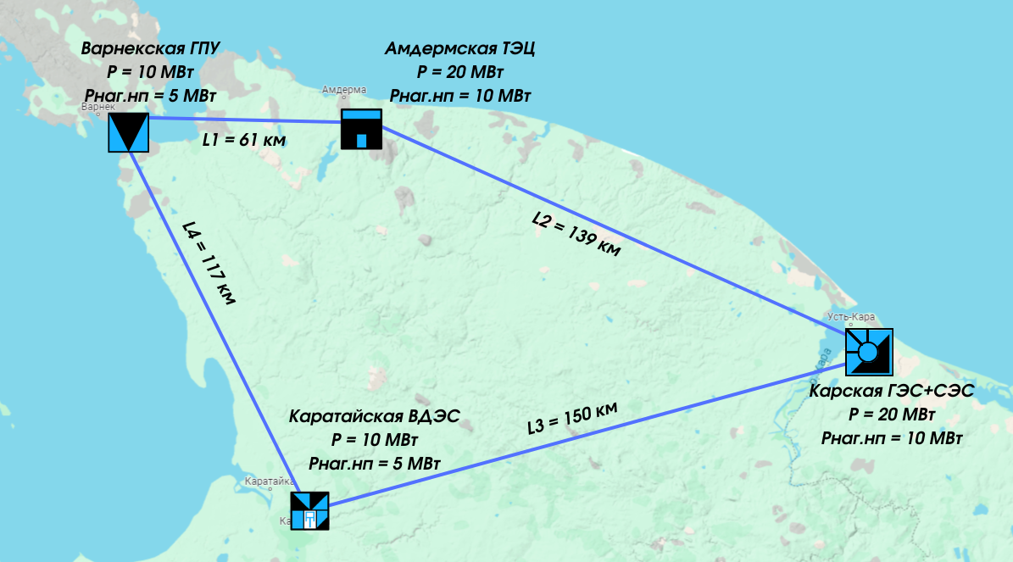

Рисунок 2.1 Схема электрической сети

**ПРАМ для нормального режима**

Расчет ЛДП 1

Определение величины перетоков активной мощности выполним по известному правилу моментов. Составляем электрическую схему линии с двухсторонним питанием:

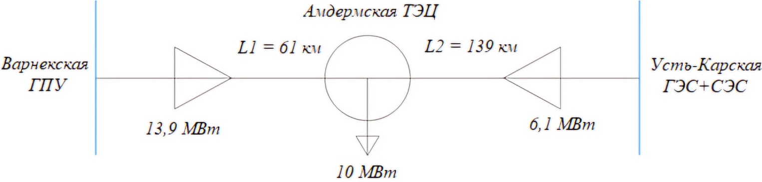

Рисунок 2.2 Схема ЛДП1

Расчет ЛДП 2

Определение величины перетоков активной мощности выполним по правилу моментов. Составляем электрическую схему линии с двухсторонним питанием:

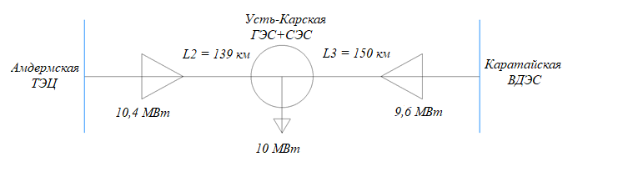

Рисунок 2.3 Схема ЛДП 2

Расчет ЛДП 3

Определение величины перетоков активной мощности выполним по правилу моментов. Составляем электрическую схему линии с двухсторонним питанием:

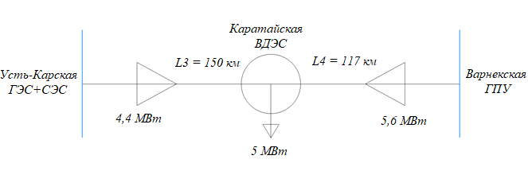

Рисунок 2.4 Схема ЛДП 3

Расчет ЛДП 4

Определение величины перетоков активной мощности выполним по правилу моментов. Составляем электрическую схему линии с двухсторонним питанием:

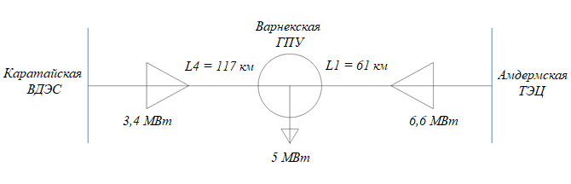

Рисунок 2.5 Схема ЛДП 4

Таблица 2.1 Результаты расчета потоков активной мощности в ветвях

|  |  |  |  |  |  |  |  |
| --- | --- | --- | --- | --- | --- | --- | --- |
| ЛДП 1 | | ЛДП 2 | | ЛДП 3 | | ЛДП 4 | |
| PАмдермская  ТЭЦ – Варнекская  ГПУ | PУсть-Карская  ГЭС+СЭС –  Амдермская  ТЭЦ | PУсть-Карская  ГЭС+СЭС –  Амдермская  ТЭЦ | PУсть-карская  ГЭС+СЭС –  Каратайская  ВДЭС | PУсть-карская  ГЭС+СЭС –  Каратайская  ВДЭС | PКаратайская ВДЭС –  Варнекская  ГПУ | PКаратайская ВДЭС –  Варнекская  ГПУ | PАмдермская  ТЭЦ – Варнекская  ГПУ |
| 13,9 МВт | 6,1 МВт | 10,4 МВт | 9,6 МВт | 4,4 МВт | 5,6 МВт | 3,4 МВт | 6,6 МВт |

**ПРАМ для расчетных послеаварийных режимов**

Послеаварийный режим (ПАР) – это режим, в котором часть элементов электроустановки вышла из строя или выведена в ремонт вследствие аварийного отключения. При этом режиме возможна перегрузка оставшихся в работе элементов электроустановки током *IПАР мах.* Расчетный послеаварийный режим – аварийное отключение одной одноцепной ЛЭП в независимой части сети.

Расчет ЛДП 1

Составляем карту послеаварийных режимов:

Рисунок 2.6 Карта послеаварийных режимов 1

Таблица 2.2 Результаты расчета активных мощностей для послеаварийного режима 1

|  |  |  |
| --- | --- | --- |
| ПАР1 | - | 10 |
| ПАР2 | 10 | - |
| ПАРmax | 102 | 101 |

Расчет ЛДП 2

Составляем карту послеаварийных режимов:

Рисунок 2.7 Карта послеаварийных режимов 2

Таблица 2.3 Результаты расчета активных мощностей для послеаварийного режима 2

|  |  |  |
| --- | --- | --- |
| ПАР1 | - | 10 |
| ПАР2 | 10 | - |
| ПАРmax | 102 | 101 |

Расчет ЛДП 3

Составляем карту послеаварийных режимов:

Рисунок 2.8 Карта послеаварийных режимов 3

Таблица 2.4 Результаты расчета активных мощностей для послеаварийного режима 1

|  |  |  |
| --- | --- | --- |
| ПАР1 | - | 5 |
| ПАР2 | 5 | - |
| ПАРmax | 52 | 51 |

Расчет ЛДП 4

Составляем карту послеаварийных режимов:

Рисунок 2.9 Карта послеаварийных режимов 4

Таблица 2.5 Результаты расчета активных мощностей для послеаварийного режима 2

|  |  |  |
| --- | --- | --- |
| ПАР1 | - | 5 |
| ПАР2 | 5 | - |
| ПАРmax | 52 | 51 |

2.2. Выбор номинальных напряжений независимых участков сети

На основе опыта проектирования и эксплуатации линии электропередачи используют приближенные эмпирические формулы, которые по величине потока активной мощности в нормальном режиме и длине ЛЭП позволяют получить оценку желаемого номинального напряжения.

Выбор номинальных напряжений производится для каждой ЛЭП с последующим обобщением по всему независимому участку.

Для определения номинального напряжения линии на стадии проектирования применяется формула, предложенная Г.А. Илларионовым:

|  |  |
| --- | --- |
|  | (2.1) |

где *l* – длина линии, км; *P* – мощность максимального режима, МВт.

кВ;

кВ

кВ

кВ

кВ

кВ

кВ

кВ;

Выбираем Uном=110 кВ.

2.3. Определение токов нормального и послеаварийных режимов

Ток в линии электропередачи определяется по протекающей мощности *Р* [*МВт*]*,* коэффициенту мощности *cosφ* и среднему номинальному напряжению Uср. ном = 1,05·Uном[*кВ*].

|  |  |
| --- | --- |
|  | (2.2) |

Uср.ном = 1,05⋅Uном=1,05⋅110=115,5 кВ

**Токи нормального максимального режима**

**Токи послеаварийного режима**

Таблица 2.6 Результаты расчета токов нормального и послеаварийного режимов

|  |  |  |  |  |  |  |  |  |
| --- | --- | --- | --- | --- | --- | --- | --- | --- |
| Линия | ЛДП1 | | ЛДП2 | | ЛДП3 | | ЛДП4 | |
| PАмдермская ТЭЦ-Варнекская ГПУ | PУсть-Карская ГЭС+СЭС-Амдермская ТЭЦ | PУсть-Карская ГЭС+СЭС-Амдермская ТЭЦ | PУсть-Карская ГЭС+СЭС-Каратайская ВДЭС | PУсть-КарскаяГЭС+СЭС-Каратайская ВДЭС | PКаратайская ВДЭС-Варнекская ГПУ | PКаратайская ВДЭС-Варнекская ГПУ | PАмдермская ТЭЦ-Варнекская ГПУ |
| Iнорм, А | 77,5 А | 34 А | 58 А | 53,5 А | 24,5 А | 31,2 А | 19 А | 36,8 А |
| IПАР,А | 55,8 А | 55,8 А | 55,8 А | 55, 8 А | 27,9 А | 27,9 А | 27, 9 А | 27,9 А |

2.4. Выбор марок проводов ЛЭП

Выбор марок проводов производим по экономической плотности тока. Экономическое сечение провода определяется по формуле:

|  |  |
| --- | --- |
| [*мм2*]; | (2.3) |

где *Iм* – ток максимальной нагрузки при нормальной работе сети, *А*; *δэ* – экономическая плотность тока, определяемая в зависимости от материала токоведущего проводника, конструкции лини и времени использования максимальной нагрузки, А/мм2.

В данной работе используются воздушные ЛЭП с проводами марки АС. Для воздушных ЛЭП средней полосы России при Тmax> 5000 ч (Тmax = 5150 ч) экономическая плотность тока δэ = 1,0 А/мм2.

По найденному сечению берется ближайшее стандартное сечение. После этого производятся технологические проверки выбранной марки провода.

Таблица 2.7 Результаты расчета сечения проводов

|  |  |  |  |  |  |  |  |  |
| --- | --- | --- | --- | --- | --- | --- | --- | --- |
| Линия | ЛДП1 | | ЛДП2 | | ЛДП3 | | ЛДП4 | |
| PАмдермская ТЭЦ-Варнекская ГПУ | PУсть-Карская ГЭС+СЭС-Амдермская ТЭЦ | PУсть-Карская ГЭС+СЭС-Амдермская ТЭЦ | PУсть-Карская ГЭС+СЭС-Каратайская ВДЭС | PУсть-КарскаяГЭС+СЭС-Каратайская ВДЭС | PКаратайская ВДЭС-Варнекская ГПУ | PКаратайская ВДЭС-Варнекская ГПУ | PАмдермская ТЭЦ-Варнекская ГПУ |
| FЭ, мм2 | 77,5 | 34 | 58 | 53,5 | 24,5 | 31,2 | 19 | 36,8 |
| Стандартное сечение, мм2 | 70 | 35 | 50 | 50 | 25 | 35 | 16 | 35 |

**Проверка по короне**

По условию отсутствия коронирования для воздушных ЛЭП 110 кВ сечение провода не должно быть менее 70 мм2.

Все линии не удовлетворяют этому условию, поэтому принимаем сечение проводов F = 70 мм2.

**Проверка по механической прочности**

Проверка по механической прочности производится по верхнему значению сечения. Максимальное значение сечения для ЛЭП 110 кВ F = 240 мм2.

По механической прочности проходят все ЛЭП.

**Проверка по длительно-допустимому току**

Длительно-допустимый ток провода должен быть больше максимально возможного рабочего тока расчетного послеаварийного режима (ПАР).

Таблица 2.8 Результаты проверки проводов по длительно-допустимому току

|  |  |  |  |  |  |
| --- | --- | --- | --- | --- | --- |
| Линия | Марка провода, АС | Сечение, мм2 | Iпар, А | Iдоп, А | Проверка |
|
| Варнекская ГПУ -Амдермская ТЭЦ | 70/11 | 70 | 55,8 | 265 | Проходит |
| Усть-Карская ГЭС+СЭС-Каратайская ВДЭС | 70/11 | 70 | 55,8 | 265 | Проходит |
| Каратайская ВДЭС-Варнекская ГПУ | 70/11 | 70 | 27,9 | 265 | Проходит |
| Варнекская ГПУ- Амдермская ТЭЦ | 70/11 | 70 | 27,9 | 265 | Проходит |

По результатам проверок принимаем марки проводов и рассчитываем значения активного и реактивного сопротивлений:

|  |  |
| --- | --- |
| R = r0 · *l*;  X = x0 · *l*;  QC = qc0 · *l*;  В = b0 · *l*. | (2.4)  (2.5)  (2.6)  (2.7) |

Таблица 2.9 Результаты выбора марки проводов

|  |  |  |  |  |  |  |  |  |  |  |
| --- | --- | --- | --- | --- | --- | --- | --- | --- | --- | --- |
| Линия | Марка  провода, АС | Длина, км | r0,  Ом/км | R,  Ом | х0,  Ом/км | Х,  Ом | qc0,  МВАр/км | Qc,  МВАр | b0,  мкСм/км | В,  мкСм |
| Варнекская ГПУ -Амдермская ТЭЦ | 70/11 | 61 | 0,429 | 26,169 | 0,444 | 27,084 | 0,034 | 2,074 | 2,547 | 155,367 |
| Амдермская ТЭЦ -Усть-Карская ГЭС+СЭС | 70/11 | 139 | 0,429 | 59,631 | 0,444 | 61,716 | 0,034 | 4,726 | 2,547 | 354,033 |
| Усть-Карская ГЭС+СЭС -Каратайская ВДЭС | 70/11 | 150 | 0,429 | 64,35 | 0,444 | 66,6 | 0,034 | 5,1 | 2,547 | 382,05 |
| Каратайская ВДЭС -Варнекская ГПУ | 70/11 | 117 | 0,429 | 50,193 | 0,444 | 51,948 | 0,034 | 3,978 | 2,547 | 297,999 |

2.5. Выбор марок и номинальных мощностей трансформаторов на подстанциях

На подстанциях используется двухтрансформаторная схема. Желаемая мощность трансформатора определяется по формулам:

|  |  |
| --- | --- |
|  | (2.8)  (2.9) |

По найденной желаемой мощности из справочных данных выбираем ближайший по мощности трансформатор и выписываем его характеристики. Применяются двухобмоточные трансформаторы с низшим напряжением 10 *кВ*. Предпочтение отдаётся трансформаторам с расщеплёнными обмотками и РПН.

Находим желаемые мощности трансформаторов:

По справочным данным выбираем марки трансформаторов.

Таблица 2.10 Данные выбранных трансформаторов

|  |  |  |  |  |
| --- | --- | --- | --- | --- |
| № | Амдермская ТЭЦ | Усть-Карская ГЭС+СЭС | Каратайская ВДЭС | Варнекская ГПУ |
| Рн, МВт | 10 | 10 | 5 | 5 |
| Sж.тр, МВА | 7,2 | 7,2 | 3,61 | 3,61 |
| Марка  трансформатора | ТДН-  25000/110 | ТДН-  25000/110 | ТДН-  10000/110 | ТДН-  10000/110 |
|
| Исполнение | 115/10,5 | 115/10,5 | 115/10,5 | 115/10,5 |
| Sн, МВА | 25 | 25 | 10 | 10 |
| Uк, % | 10,5 | 10,5 | 10,5 | 10,5 |
| ΔРк, кВт | 120 | 120 | 60 | 60 |
| ΔРх, кВт | 27 | 27 | 14 | 14 |
| Iхх, % | 0,7 | 0,7 | 0,7 | 0,7 |
| Rт, Ом | 2,54 | 2,54 | 7,95 | 7,95 |
| Хт, Ом | 55,9 | 55,9 | 139 | 139 |
| ΔQ, кВАр | 175 | 175 | 70 | 70 |
| Gт, мкСм | 2,04 | 2,04 | 1,06 | 1,06 |
| Вт, мкСм | 13,23 | 13,23 | 5,3 | 5,3 |

2.6. Выбор схем соединения на стороне высокого

напряжения подстанций

Применяются типовые схемы РУ-110 кВ по справочным данным ГОСТ Р 59279-2020.

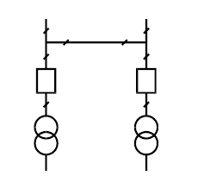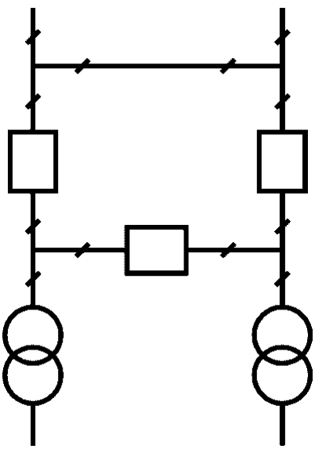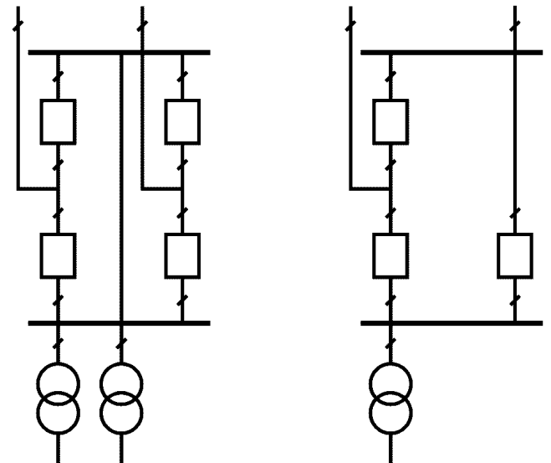

**Схема A Схема Б Схема В Схема Г**

Рисунок 2.6 Схемы РУ 110 кВ

* **Схема А** - Схема два блока с выключателями и неавтоматической перемычкой со стороны линий.
* **Схема Б** **-** Схема «мостик» с выключателями в цепях линий и ремонтной перемычкой со стороны линий.
* **Схема В** – Схема «Четырехугольник» с двумя трансформаторами.
* **Схема Г** – Схема «Четырехугольник» с одним трансформатором.

Таблица 2.11 Результат выбора схем соединения

|  |  |  |  |  |
| --- | --- | --- | --- | --- |
| Название | Амдермская ТЭЦ | Усть-Карская ГЭС+СЭС | Каратайская ВДЭС | Варнекская ГПУ |
| Схема | Б | Б | Б | Б |

3. РАСЧЁТ ЭЛЕКТРИЧЕСКИХ РЕЖИМОВ

Расчёт выполняется для нормального максимального, нормального минимального и расчётных послеаварийных режимов. Расчёты производятся в комплексной схеме замещения для комплексов полной электрической мощности. При этом используются метод расчёта по данным, заданным в начале и метод расчёта линий с двусторонним питанием.

Схема замещения линии составляется по всем элементам выбранного оптимального варианта и включает П–схемы замещения для ЛЭП и упрощённые схемы замещения для трансформаторов. Напряжение источников питания 110% Uном.

3.1. Нормальный максимальный режим

**Расчет ЛДП 1**

Составляем электрическую схему линии с двухсторонним питанием:

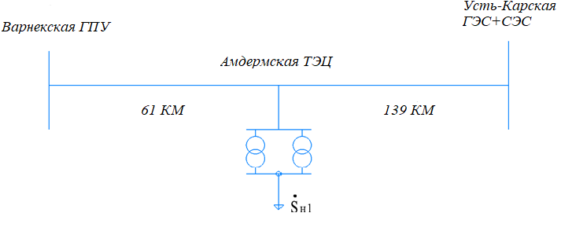

Рисунок 3.1 Схема участка электрической сети ЛДП 1

Приводим нагрузку ПС к стороне высокого напряжения по формуле:

|  |  |
| --- | --- |
|  | (3.1) |

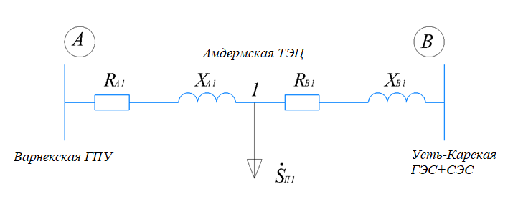

Рисунок 3.2 Схема замещения участка электрической сети ЛДП 1

Находим расчетную мощность по формуле:

|  |  |
| --- | --- |
| p = п – jΣ | (3.2) |

Производим предварительное распределение мощностей для определения точки потокораздела. Пренебрегаем потерями мощности в ЛЭП.

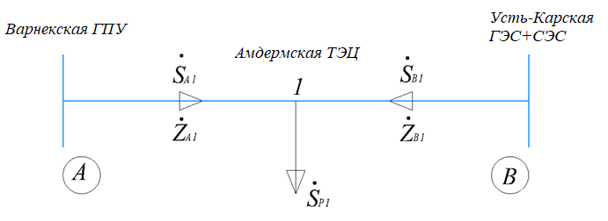

Рисунок 3.3 Топологическая схема участка электрической сети ЛДП 1

Расчет выполняем по правилу моментов:

Проверка:

Производим разделение ЛДП на две независимые ЛОП и выполняем расчёт их режимов по МДН:

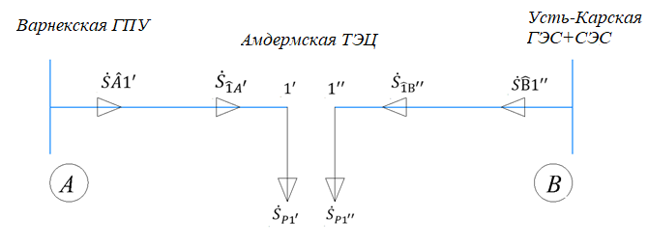

Рисунок 3.4 Схема участка электрической сети ЛДП 1 с указанием точки потокораздела

Поток мощности в ЛЭП А-, вычисленный вблизи узла :

Потеря мощности в ЛЭП А-:

Поток мощности в ЛЭП A-, вычисленный вблизи узла A:

Падение напряжения в ЛЭП А-:

Напряжение в узле :

Поток мощности в ЛЭП -B, вычисленный вблизи узла :

Потеря мощности в ЛЭП -B:

Поток мощности в ЛЭП -B, вычисленный вблизи узла B:

Падение напряжения в ЛЭП -B:

Напряжение в точке :

**Расчет ЛДП 2**

Составляем электрическую схему линии с двухсторонним питанием:

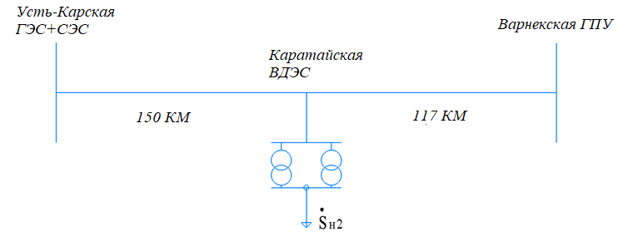

Рисунок 3.5 Схема участка электрической сети ЛДП 2

Приводим нагрузку ПС к стороне высокого напряжения по формуле (2.1):

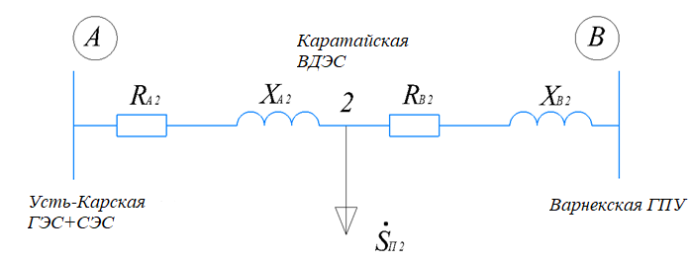

Рисунок 3.6 Схема замещения участка электрической сети ЛДП 2

Находим расчетную мощность по формуле (2.2):

Производим предварительное распределение мощностей для определения точки потокораздела. Пренебрегаем потерями мощности в ЛЭП.

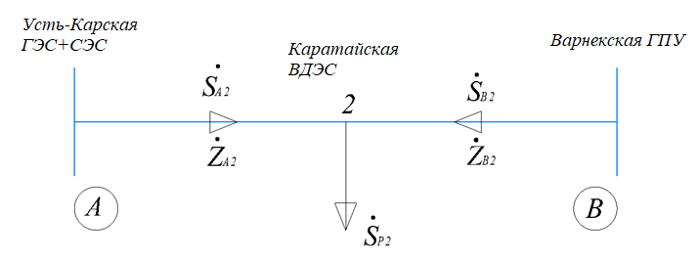

Рисунок 3.7 Топологическая схема участка электрической сети ЛДП 2

Расчёт выполняем по правилу моментов:

Проверка:

Производим разделение ЛДП на две независимые ЛОП и выполняем расчёт их режимов по МДН.

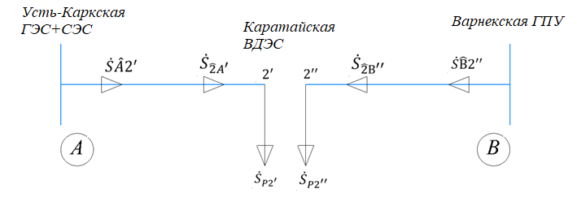

Рисунок 3.8 Схема участка электрической сети ЛДП 2 с указанием точки потокораздела

Поток мощности в ЛЭП А-, вычисленный вблизи узла :

Потеря мощности в ЛЭП А-:

Поток мощности в ЛЭП A-, вычисленный вблизи узла A:

Падение напряжения в ЛЭП А-2:

Напряжение в узле :

Поток мощности в ЛЭП -B, вычисленный вблизи узла :

Потеря мощности в ЛЭП -B:

Поток мощности в ЛЭП -B, вычисленный вблизи узла B:

Падение напряжения в ЛЭП B-:

Напряжение в узле :

3.2. Нормальный минимальный режим

Расчёты нормального минимального режима производились в программе RastrWin 3. Схема замещения минимального режима отличается от схемы замещения нормального режима уменьшением нагрузок до 30%, отключением одного трансформатора на ПС и снижением рабочего напряжения источников питания до 105% *Uном*.

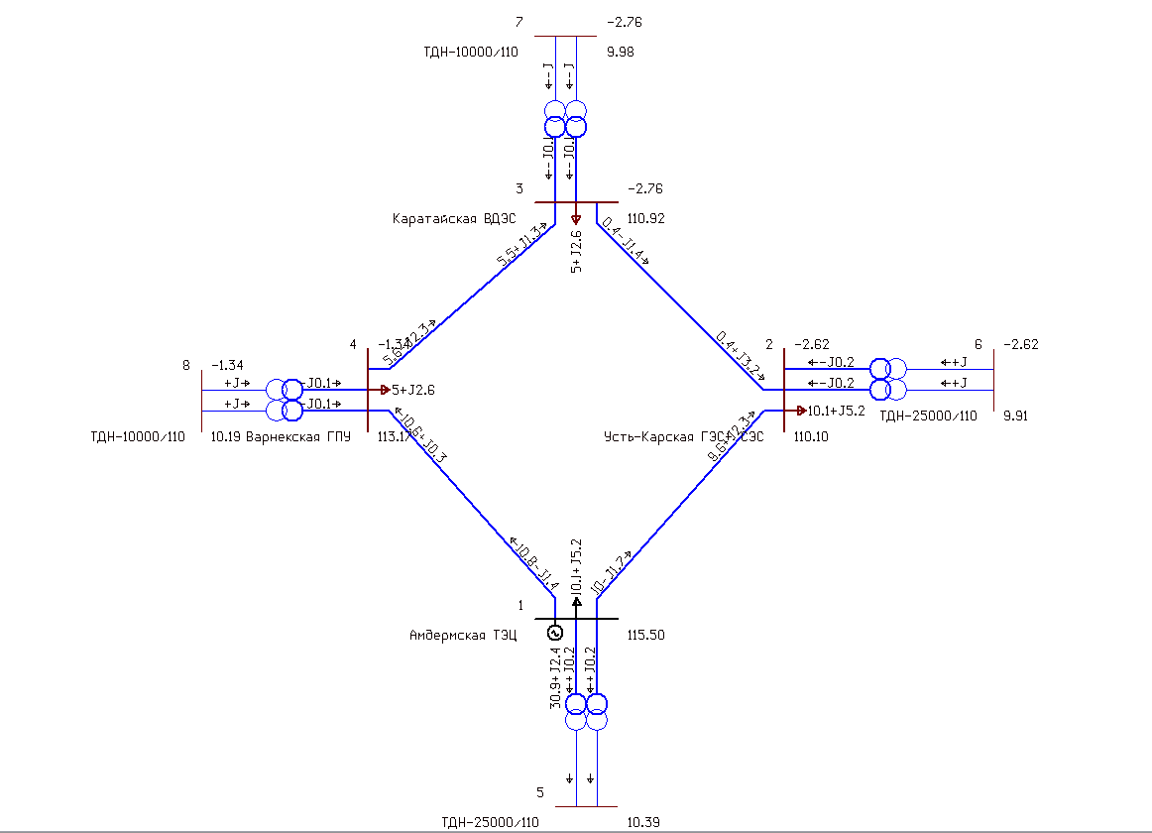

Рисунок 3.9 Схема электрической сети в нормальном минимальном режиме

3.3. Послеаварийный режим

Отключение линии Амдермская ТЭЦ–Усть-Карская ГЭС + СЭС:

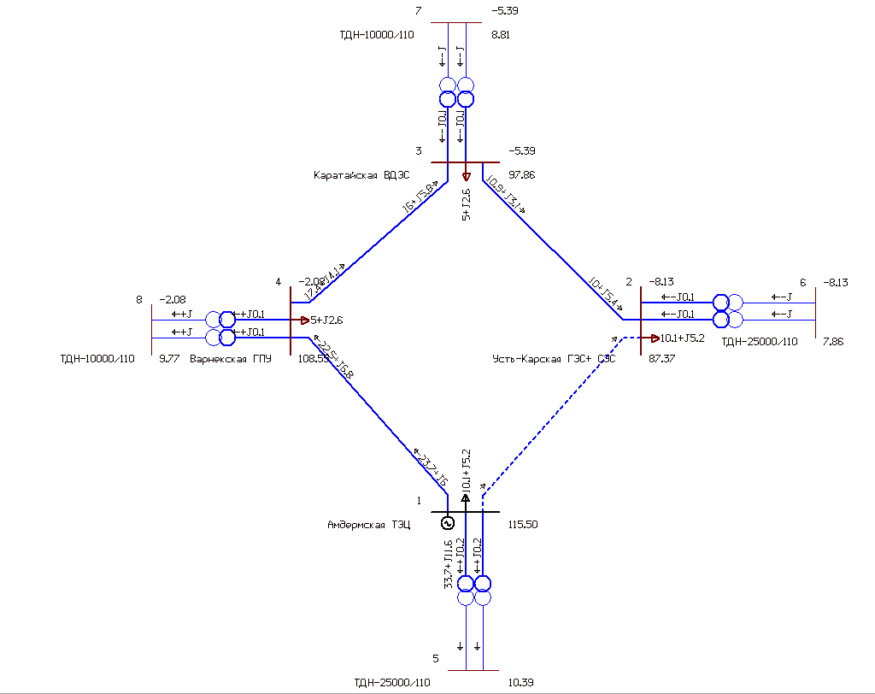

Рисунок 3.10 Схема электрической сети в послеаварийном режиме при отключении линии Амдермская ТЭЦ–Усть-Карская ГЭС + СЭС

Расчёты послеаварийного режима производились в программе RastrWin 3. Схема замещения расчетного послеаварийного режима отличается от схемы замещения нормального режима отключением в каждой независимой части сети одной наиболее нагруженной одноцепной ЛЭП. Напряжение источников питания равняется 110% *Uном*.

Отключение линии Усть-Карская ГЭС + СЭС –Каратайская ВДЭС:

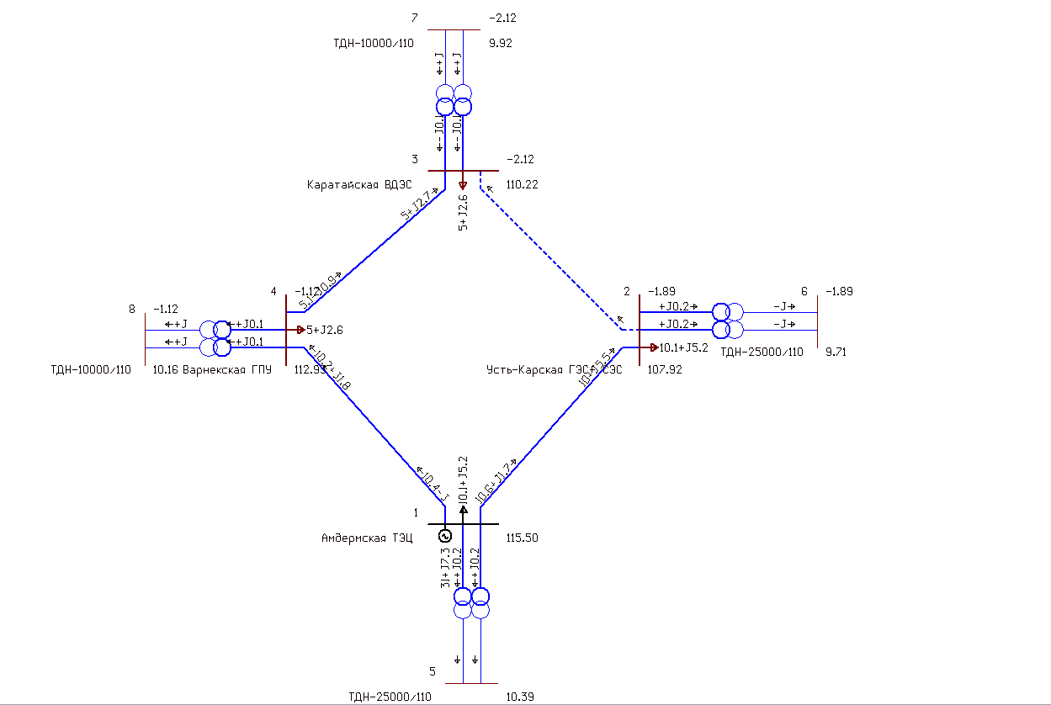

Рисунок 3.11 Схема электрической сети в послеаварийном режиме при отключении линии Усть-Карская ГЭС+СЭС – Каратайская ВДЭС

Отключение линии Каратайская ВДЭС–Варнекская ГПУ:

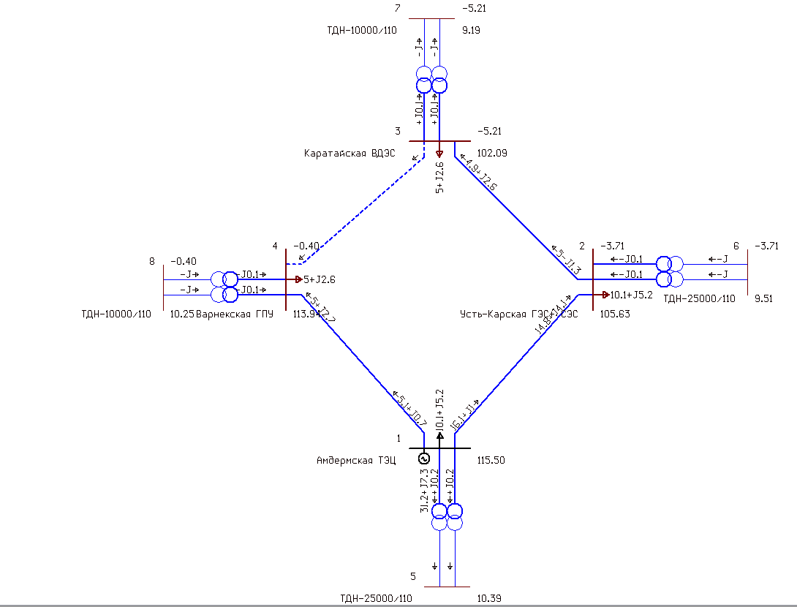

Рисунок 3.12 Схема электрической сети в послеаварийном режиме при отключении линии Каратайская ВДЭС–Варнекская ГПУ

Отключение линии Варнекская ГПУ – Амдермская ТЭЦ:

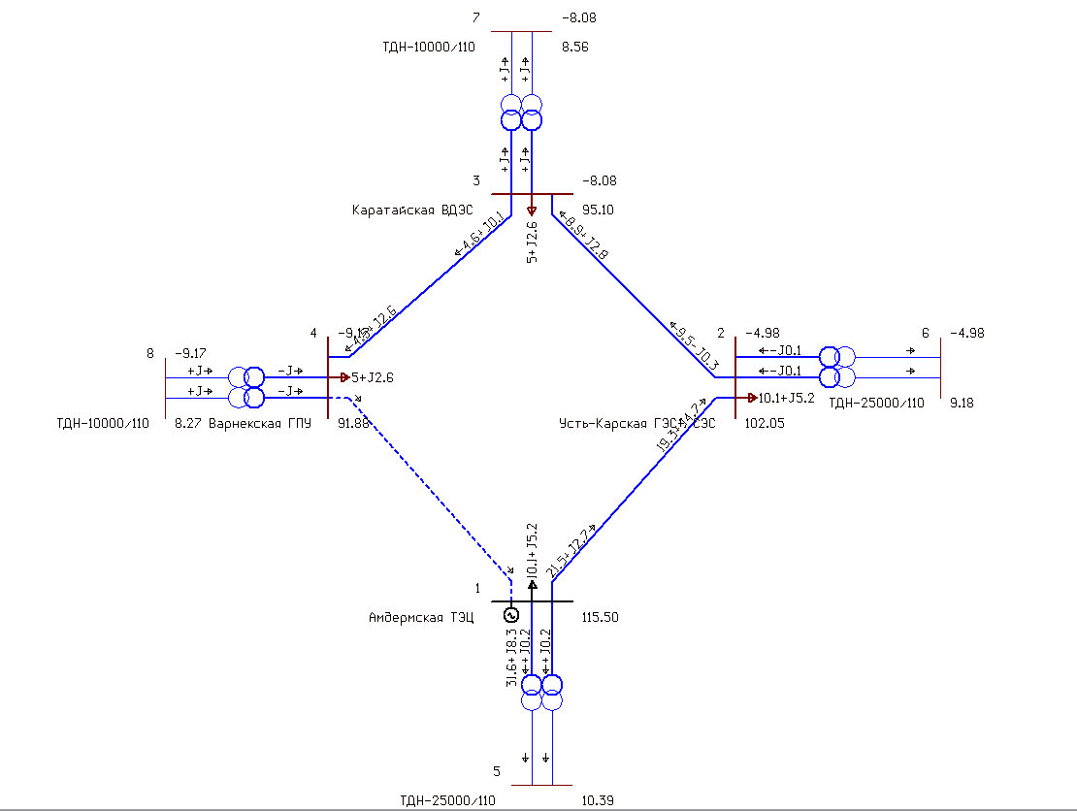

Рисунок 3.13 Схема электрической сети в послеаварийном режиме при отключении линии Варнекская ГПУ – Амдермская ТЭЦ

Таблица 4 Результаты расчетов токов нормального и послеаварийных режимов

|  |  |  |  |  |
| --- | --- | --- | --- | --- |
| Линия | ЛДП 1 | | ЛДП 2 | |
| Амдермская ТЭЦ-Усть–Карская ГЭС+СЭС | Усть–Карская ГЭС+СЭС – Каратайская ВДЭС | Каратайская ВДЭС-Варнекская ГПУ | Варнекская ГПУ – Амдермская ТЭЦ |
| IНОРМ, А | 52 | 17 | 31 | 55 |
| IПАР, А  (вариант 1) | - | 75 | 100 | 125 |
| IПАР, А (вариант 2) | 61 | - | 30 | 53 |
| IПАР, А  (вариант 3) | 84 | 31 | - | 29 |
| IПАР, А  (вариант 4) | 113 | 57 | 33 | - |

**4. ОПРЕДЕЛЕНИЕ ТОКОВ НОРМАЛЬНОГО И ПОСЛЕАВАРИЙНОГО РЕЖИМОВ**

Ток, протекающий по линии:

|  |  |
| --- | --- |
|  | (4.1) |

где Pн – активная мощность в начале линии, МВт; Qн – реактивная мощность в начале линии, МВАр; Uном – среднее номинальное значение напряжения, кВ.

**Расчет токов нормального максимального режима**

Таблица 4 Результаты расчетов токов нормального и максимального режима

|  |  |  |  |
| --- | --- | --- | --- |
| *I*Амдерсмкая ТЭЦ-Усть-Карская ГЭС+СЭС | *I*Усть-Карская ГЭС+СЭС-Каратайская ВДЭС | *I*Каратайская ВДЭС-Варнекская ГПУ | *I*Варнекская ГПУ-Амдермская ТЭЦ |
| 0,00278 | 0,00068 | 0,00067 | 0,05119 |

**5. ОПРЕДЕЛЕНИЕ ДЕЙСТВИТЕЛЬНОЙ ПЛОТНОСТИ ТОКА**

Действительная плотность тока

|  |  |
| --- | --- |
| δд = , | (5.1) |

где I – ток нормального максимального режима, протекающий по линии, А; F – сечение провода, мм2.

При Тmax> 5000 ч (Тmax = 5150ч) значение действительной плотности тока должно находиться в диапазоне 90%δэ <δд <110%δэ, т. е. 0,9 <δд <1,1 .

В противном случае необходимо дать рекомендации по коррекции марки провода.

Таблица 5 Результаты расчетов действительной плотности тока

|  |  |  |  |  |
| --- | --- | --- | --- | --- |
| Линия | ЛДП 1 | | ЛДП 2 | |
| Амдермская ТЭЦ-Усть–Карская ГЭС+СЭС | Усть–Карская ГЭС+СЭС – Каратайская ВДЭС | Каратайская ВДЭС-Варнекская ГПУ | Варнекская ГПУ – Амдермская ТЭЦ |
| F, мм2 | 70 | 70 | 70 | 70 |
| δд , А/мм2 |  |  |  |  |

6. РАСЧЁТ РЕГУЛИРОВАНИЯ НАПРЯЖЕНИЯ НА ВТОРИЧНОЙ СТОРОНЕ ТРАНСФОРМАТОРОВ

Цель регулирования напряжения – обеспечить на вторичной стороне трансформаторов подстанций напряжения, соответствующие требованиям ГОСТ 32144-2013.

Желаемое напряжение на вторичной стороне трансформаторов обеспечивается изменением ответвлений обмотки трансформатора на высокой стороне с помощью устройства РПН.

В нормальном максимальном и послеаварийном режиме желаемое напряжение равняется 105 – 110% Uнн, или 10,5 – 11 кВ. В минимальном режиме желаемое напряжение равняется 100 – 105% Uнн, или 10 – 10,5 кВ.

Падение напряжения в трансформаторах ПС в нормальном максимальном и послеаварийном режиме:

|  |  |
| --- | --- |
|  | (6.1) |

Падение напряжения в трансформаторах ПС в минимальном режиме, при отключении одного трансформатора на ПС:

|  |  |
| --- | --- |
|  | (6.2) |

где Pп – приведённая активная мощность на высокой стороне ПС, МВт; Qп – приведённая реактивная мощность на высокой стороне ПС, МВАр; Rт, Xт – активное и реактивное сопротивление трансформатора, Ом; U1 – модуль напряжения на высокой стороне ПС.

Напряжение обмотки низкого напряжения, приведённое к стороне высокого напряжения:

|  |  |
| --- | --- |
|  | (6.3) |

Желаемое напряжение отпайки:

|  |  |
| --- | --- |
|  | (6.4) |

где Uнн – номинальное напряжение на низкой стороне трансформатора, кВ; U2ж – желаемое напряжение на низкой стороне трансформатора для конкретного режима, кВ.

По желаемому напряжению отыскивается ближайшая стандартная отпайка.

Действительное напряжение на стороне низкого напряжения:

|  |  |
| --- | --- |
|  | (6.5) |

где Uст.отп. – выбранное напряжение отпайки, кВ.

Стандартные отпайки трансформаторов с высшим напряжением 110 кВ: , где Uном = 115 кВ

|  |  |  |  |  |  |  |  |  |  |  |  |  |  |  |  |  |  |  |  |
| --- | --- | --- | --- | --- | --- | --- | --- | --- | --- | --- | --- | --- | --- | --- | --- | --- | --- | --- | --- |
| 96,577 | 98,624 | 100,671 | 102,718 | 104,765 | 106,812 | 108,859 | 110,906 | 112,953 | 115 | 117,047 | 119,094 | 121,141 |  | 123,188 | 125,236 | 127,282 | 129,329 | 131,376 | 133,423 |



Рисунок 6 Стандартный ряд отпаек трансформатора

**Расчет регулирования напряжения для нормального**

**максимального режима**

Падение напряжения в трансформаторах:

|  |  |
| --- | --- |
|  | (6.6) |

Напряжение обмотки низшего напряжения, приведенное к стороне высшего напряжения:

|  |  |
| --- | --- |
|  | (6.7) |

Желаемое напряжение отпайки:

|  |  |
| --- | --- |
|  | (6.8) |

Действительное напряжение:

|  |  |
| --- | --- |
|  | (6.9) |

Таблица 6 Результаты расчета напряжений

|  |  |  |  |  |
| --- | --- | --- | --- | --- |
|  | Амдермская ТЭЦ | Усть–Карская ГЭС+СЭС | Каратайская ВДЭС | Варнекская ГПУ |
| Uотп.ж, кВ | 119,69 | 119,69 | 116,58 | 116,58 |
| Uст.отп, кВ | 119,094 | 119,094 | 119,094 | 119,094 |
| U2д, кВ | 10,55 | 10,55 | 10,52 | 10,52 |

7. РАСЧЁТ ПЕРЕХОДНЫХ ПРОЦЕССОВ

В системах электроснабжения переходные режимы разделяют на нормальные (эксплуатационные) и аварийные. Обычно в них происходят закономерные последовательные изменения параметров режима системы от момента возмущения до начала установившегося режима.

Нормальные переходные процессы сопровождают текущую эксплуатацию системы и связаны в основном с изменениями нагрузки и реакцией на них регулирующих устройств. Строго неизменного режима в системе не существует и, говоря об установившемся режиме, имеют в виду режим малых возмущений. Малые возмущения не должны вызывать нарушения устойчивости системы, или, иначе говоря, не должны приводить к прогрессивно возрастающему изменению параметров ее исходного режима. Способность системы возвращаться к устойчивому режиму или к режиму, близкому к нему при малых возмущениях называется статической устойчивостью. Динамическая устойчивость – это способность системы восстанавливать после большого возмущения исходное состояние или состояние, близкое к исходному (допустимое по условиям эксплуатации системы).

Аварийные переходные процессы возникают при резких изменениях режима. К ним относятся короткие замыкания в системе с последующим их отключением, а также случайные (аварийные) отключения агрегатов или ЛЭП, несущих значительные нагрузки, т.е. большие возмущающие воздействия на систему. Такие воздействия приводят к значительным отклонениям режима от исходного состояния.

Расчеты переходного режима электрической системы предполагают составление расчетной схемы замещения, где параметры ее элементов (ЭДС, сопротивления) представляются в именованных или относительных единицах.

В основу расчёта переходных процессов данной выпускной квалификационной работы положено несколько пунктов:

1) Выбор силового оборудования, используемого в спроектированной изолированной энергосистеме;

2) Составление принципиальной схемы ЭЭС и расчёт её параметров для схем замещения прямой, обратной и нулевой последовательностей;

3) Расчёт режима двухфазного короткого замыкания в наиболее опасной точке его возникновения;

4) Построение векторных диаграмм токов и напряжений в месте двухфазного КЗ;

5) Построение эпюр симметричных составляющих напряжений.

7.1. Исходные данные выбранного оборудования, и принципиальная схема для расчёта переходных процессов

Таблица 7.1 – Параметры выбранных турбогенераторов

|  |  |  |  |  |  |  |  |
| --- | --- | --- | --- | --- | --- | --- | --- |
| Турбогенераторы | | | | | | | |
| Амдермская ТЭЦ | Тип | ,  МВт | ,  кВ | ,  о.е. | ,  о.е. | ,  кА |  |
| ТС-20-2-УЗ-Г | 20 | 10,5 | 0,22 | 0,96 | 1,375 | 0,8 |

Таблица 7.2 – Параметры выбранных гидрогенераторов

|  |  |  |  |  |  |  |  |
| --- | --- | --- | --- | --- | --- | --- | --- |
| Гидрогенераторы | | | | | | | |
| Станция | Тип | ,  МВт | ,  кВ | ,  о.е. | ,  о.е. | ,  кА |  |
| Усть-Краская ГЭС+СЭС | ВГС 525/99–28 | 17,5 | 10,5 | 0,27 | 1,4 | 0,760 | 0,8 |

Таблица 7.3 – Параметры выбранных дизельных электроустановок

|  |  |  |  |  |  |  |  |
| --- | --- | --- | --- | --- | --- | --- | --- |
| Дизельные электроустановки | | | | | | | |
| Каратайская ВДЭС | Тип | ,  МВт | ,  кВ | ,  о.е. | ,  о.е. | ,  кА |  |
| ADM-6000 MTU | 6 | 0,4 | 0,20 | 0,91 | 1,82 | 0,8 |

Таблица 7.3 – Параметры выбранных дизельных электроустановок

|  |  |  |  |  |  |  |  |
| --- | --- | --- | --- | --- | --- | --- | --- |
| Дизельные электроустановки | | | | | | | |
| Варнекская ГПУ | Тип | ,  МВт | ,  кВ | ,  о.е. | ,  о.е. | ,  кА |  |
| Jichai 5000GF-T | 5 | 0,4 | 0,22 | 0,89 | 0,435 | 0,8 |

Выберем ветрогенераторы W2000-87 мощностью 4 МВт и солнечные панели HVL-445/HJT мощностью 2,5 МВт.

Для упрощения расчета заменим их на синхронные генераторы аналогичной мощности.

|  |  |  |  |  |  |  |
| --- | --- | --- | --- | --- | --- | --- |
| Синхронные генераторы | | | | | | |
| Тип | Pном, МВт | Uном,кВ | о.е. |  | Iном,кА | ном |
| Т-4-2УЗ | 4 | 10,5 | 0,1108 | 1,8 | 0,272 | 0,8 |
| Т-2,5-2УЗ | 2,5 | 10,5 | 0,103 | 1,775 | 0,17 | 0,8 |

Таблица 7.5 – Параметры выбранных ВДЭУ для Каратайской ВДЭС

и СДЭУ для Усть-Краской ГЭС+СЭС

Таблица 7.4 – Параметры выбранных двухобмоточных трансформаторов

|  |  |  |  |  |
| --- | --- | --- | --- | --- |
| Трансформаторы двухобмоточные | | | | |
| Тип | ,  МВт | ,  кВ | ,  кВ | ,  кВ |
| ТДН-10000/110 | 10 | 115 | 6,6 | 10,5 |
| ТДН-25000/110 | 25 | 115 | 6,6 | 10,5 |

Таблица 7.5 – Параметры выбранных синхронных двигателей

|  |  |  |  |  |  |  |
| --- | --- | --- | --- | --- | --- | --- |
| Синхронные двигатели | | | | | | |
| Станция | Тип | ,  МВт | ,  кВ | ,  о.е. | ,  кА |  |
| Амдермская ТЭЦ | СТД-10000-2 УХЛ4 | 10 | 6 | 4,51 | 1,097 | 0,9 |
| Усть-Краская ГЭС+СЭС | СТД-5000-2 УХЛ4 | 5 | 6 | 2,476 | 0,55 | 0,9 |
| Каратайская ВДЭС | СТД-2500-2Р УХЛ4 | 2,5 | 6 | 1,215 | 0,27 | 0,9 |
| Варнекская ГПУ | СТД-2500-2 УХЛ4 | 2,5 | 6 | 1,215 | 0,27 | 0,9 |

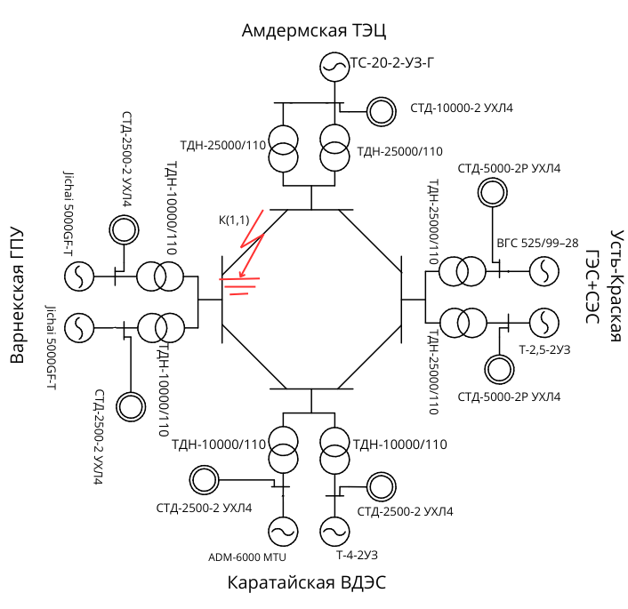

Рисунок 7 – Принципиальная схема ЭЭС для расчёта переходных процессов

7.2. Расчёт параметров схемы замещения прямой последовательности

Нормальному режиму энергосистемы, как и режиму двухфазного короткого замыкания соответствует схема замещения прямой последовательности. Схема замещения прямой последовательности для расчета двухфазного замыкания по конфигурации практически повторяет исходную принципиальную схему энергосистемы, в которой силовые элементы представлены своими схемами замещения. Источники питания конечной мощности (генераторы, синхронные двигатели и трансформатор), подлежащие учёту, вводят в схему замещения своими сверхпереходными сопротивлениями (, x′′) и сверхпереходными ЭДС (E′′). Сверхпереходные сопротивления () для генераторов, синхронных двигателей и трансформаторов являются паспортными величинами; сверхпереходные ЭДС (E′′) являются расчетными параметрами.

У воздушных линий и трансформаторов активное сопротивление существенно меньше реактивного, поэтому активным сопротивлением можно пренебречь, не внося существенной погрешности в результаты расчётов. Перечисленные элементы энергосистемы учитываются только индуктивной составляющей общего сопротивления.

7.2.1. Расчёт параметров схемы замещения прямой последовательности в именованных единицах

Расчёт параметров проведём при приближённом учёте коэффициентов трансформации, используя средние номинальные напряжения. Имеем две ступени напряжения: I – 110 кВ; II – 10 кВ. В качестве основной ступени напряжения примем ступень, на которой указано КЗ, то есть 110 кВ.

**Генераторы:**

Сверхпереходная ЭДС, приведённая к основной ступени напряжения ():

|  |  |
| --- | --- |
|  | (7.1) |

Сверхпереходное сопротивление, приведённое к основной ступени напряжения ():

|  |  |
| --- | --- |
|  | (7.2) |

**Синхронные двигатели:**

СТД-2500-2 УХЛ4:

Сверхпереходная ЭДС, приведённая к основной ступени напряжения ():

|  |  |
| --- | --- |
|  | (7.3) |

Сверхпереходное сопротивление, приведённое к основной ступени напряжения ():

|  |  |
| --- | --- |
|  | (7.4) |

**Двухобмоточные трансформаторы:**

ТДН-10000/110-У1:

Реактивное сопротивление трансформатора, приближённо приравненное к полному сопротивлению, приведённое к основной ступени () определяется по формуле (7.5):

Так как у трансформаторов ТДН-10000/110-У1 выше 110 кВ, активное сопротивление по сравнению с реактивным мало и им можно пренебречь. Поэтому реактивное сопротивление приравниваем к полному.

**Гидротурбина для Усть-Карской ГЭС:**

Сверхпереходная ЭДС, приведённая к основной ступени напряжения () определяется по формуле (7.1):

Сверхпереходное сопротивление, приведённое к основной ступени напряжения () определяется по формуле (7.2):

**Синхронные двигатели:**

СТД-5000-2Р УХЛ4:

Сверхпереходная ЭДС, приведённая к основной ступени напряжения () определяется по формуле (7.3):

Сверхпереходное сопротивление, приведённое к основной ступени напряжения () определяется по формуле (7.4):

**Турбогенератор для Амдермской ТЭЦ:**

Сверхпереходная ЭДС, приведённая к основной ступени напряжения () определяется по формуле (7.1):

Сверхпереходное сопротивление, приведённое к основной ступени напряжения () определяется по формуле (7.2):

**Синхронные двигатели:**

СТД-10000-2 УХЛ4:

Сверхпереходная ЭДС, приведённая к основной ступени напряжения () определяется по формуле (7.3):

Сверхпереходное сопротивление, приведённое к основной ступени напряжения () определяется по формуле (7.4):

**Двухобмоточные трансформаторы:**

ТДН-25000/110-У1:

Реактивное сопротивление трансформатора, приближённо приравненное к полному сопротивлению, приведённое к основной ступени ():

|  |  |
| --- | --- |
|  | (7.5) |

Так как у трансформаторов ТДН-25000/110-У1 выше 110 кВ, активное сопротивление по сравнению с реактивным мало и им можно пренебречь. Поэтому реактивное сопротивление приравниваем к полному.

**Дизельные электроустановки для Варнекской ГПУ**:

Сверхпереходная ЭДС, приведённая к основной ступени напряжения () определяется по формуле (7.1):

Сверхпереходное сопротивление, приведённое к основной ступени напряжения () определяется по формуле (7.2):

**Синхронные двигатели:**

СТД-2500-2 УХЛ4:

Сверхпереходная ЭДС, приведённая к основной ступени напряжения () определяется по формуле (7.3):

Сверхпереходное сопротивление, приведённое к основной ступени напряжения () определяется по формуле (7.4):

**Воздушные линии:**

Индуктивное сопротивление на ступени :

|  |  |
| --- | --- |
|  | (7.6) |

Рисунок 7.5 – Результаты расчёта параметров схемы замещения прямой последовательности в именованных единицах

|  |
| --- |
|  |

7.2.2. Расчёт параметров схемы замещения прямой последовательности в относительных базисных единицах

Расчёт параметров проведём при приближённом учёте коэффициентов трансформации, используя средние номинальные напряжения. Имеем две ступени напряжения: I – 110 кВ; II – 10 кВ.

Принимаем базисную мощность МВА (единую для всей схемы) и базисные напряжения:

;.

Рассчитываем базисные токи для ступеней трансформации по формуле:

|  |  |
| --- | --- |
|  | (7.7) |

**Генераторы:**

Сверхпереходная ЭДС в относительных базисных единицах:

|  |  |
| --- | --- |
|  | (7.8) |

Сверхпереходное сопротивление синхронного генератора в относительных базисных единицах:

|  |  |
| --- | --- |
|  | (7.9) |

**Синхронные двигатели:**

СТД-2500-2 УХЛ4:

Сверхпереходная ЭДС в относительных базисных единицах:

|  |  |
| --- | --- |
|  | (7.10) |

Сверхпереходное сопротивление синхронного двигателя в относительных базисных единицах:

|  |  |
| --- | --- |
|  | (7.11) |

**Двухобмоточные трансформаторы:**

ТДН-10000/110-У1:

Реактивное сопротивление трансформатора в относительных базисных единицах определяется по формуле (7.12):

**Гидротурбина для Усть-Карской ГЭС:**

Сверхпереходная ЭДС в относительных базисных единицах определяется по формуле (7.8):

Сверхпереходное сопротивление синхронного генератора в относительных базисных единицах определяется по формуле (7.9):

**Синхронные двигатели:**

СТД-5000-2Р УХЛ4:

Сверхпереходная ЭДС в относительных базисных единицах определяется по формуле (7.10):

Сверхпереходное сопротивление синхронного двигателя в относительных базисных единицах определяется по формуле (7.11):

**Турбогенератор для Амдермской ТЭЦ:**

Сверхпереходная ЭДС в относительных базисных единицах определяется по формуле (7.10):

Сверхпереходное сопротивление синхронного двигателя в относительных базисных единицах определяется по формуле (7.11):

**Синхронные двигатели:**

СТД-10000-2 УХЛ4:

Сверхпереходная ЭДС в относительных базисных единицах определяется по формуле (7.10):

Сверхпереходное сопротивление синхронного двигателя в относительных базисных единицах определяется по формуле (7.11):

**Двухобмоточные трансформаторы:**

ТДН-25000/110-У1:

Реактивное сопротивление трансформатора в относительных базисных единицах:

|  |  |
| --- | --- |
|  | (7.12) |

**Дизельные электроустановки для Варнекской ГПУ**:

Сверхпереходная ЭДС в относительных базисных единицах определяется по формуле (7.10):

Сверхпереходное сопротивление, приведённое к основной ступени напряжения () определяется по формуле (7.2):

**Синхронные двигатели:**

СТД-2500-2 УХЛ4:

Сверхпереходная ЭДС в относительных базисных единицах определяется по формуле (7.10):

Сверхпереходное сопротивление синхронного двигателя в относительных базисных единицах определяется по формуле (7.11):

**Воздушные линии:**

Реактивное сопротивление ВЛ в относительных базисных единицах:

|  |  |
| --- | --- |
|  | (7.13) |

Рисунок 7.6 – Результаты расчёта параметров схемы замещения прямой последовательности в относительных базисных единицах

|  |
| --- |
|  |

7.3. Расчёт параметров схемы замещения нулевой последовательностиё

Расчёт несимметричных коротких замыканий и продольной несимметрии основывается на методе симметричных составляющих. Этот метод предусматривает составление схем замещения и расчёт параметров силовых элементов прямой, обратной и нулевой последовательностей.

***Схема нулевой последовательности*** и её параметры существенно отличаются от схемы прямой последовательности; конфигурация схемы определяется, главным образом, местом расположения трансформаторов и схемой соединения их обмоток; заканчивается схема нулевыми потенциалами. В месте несимметрии при коротких замыканиях приложено напряжение нулевой последовательности (); при продольной несимметрии – падение напряжения нулевой последовательности по месту разрыва (). Определённую специфику по схемам замещения и сопротивлениям нулевой последовательности составляют трансформаторы и воздушные линии электропередачи.

7.3.1. Расчёт параметров схемы замещения нулевой последовательности в именованных единицах

**Двухобмоточные трансформаторы** ТДН-10000/110-У1 и ТДН-25000/110-У1 сохраняют свои реактансы из прямой последовательности:

**Воздушные линии электропередачи:**

Реактивности определяется по выражениям:

|  |  |
| --- | --- |
|  | (7.14) |
|  | (7.15) |
|  | (7.16) |
|  | (7.17) |

где , – реактивности нулевой последовательности первого и второго участка; , – сопротивление взаимной индукции между цепями первого и второго участков; .

При расчётах также необходимо учитывать отсутствие параллельных цепей.

Рисунок 7.7 – Результаты расчёта параметров схемы замещения нулевой последовательности в именованных единицах

|  |
| --- |
| **]** |

7.3.2. Расчёт параметров схемы замещения нулевой последовательности в относительных базисных единицах

**Двухобмоточные трансформаторы** ТДН-10000/110-У1 и ТДН-25000/110-У1 сохраняют свои реактансы из прямой последовательности:

**Воздушные линии электропередачи:**

Реактивности определяются по выражениям (7.14) – (7.17), при этом необходимо учитывать базисную мощность и напряжения:

Рисунок 7.8 – Результаты расчёта параметров схемы замещения нулевой последовательности в относительных базисных единицах

|  |
| --- |
|  |

8. РАСЧЁТ НЕСИММЕТРИЧНЫХ КОРОТКИХ ЗАМЫКАНИЙ

Расчёт несимметричных коротких замыканий базируется на той особенности, что все интересуемые параметры тока и напряжения по месту КЗ пропорциональны току прямой последовательности. В свою очередь, ток прямой последовательности для любого вида поперечной несимметрии находится на основе ***правила эквивалентности прямой последовательности*,** т.е. расчёт идентичен расчёту фиктивного трёхфазного КЗ.

8.1. Последовательность расчёта несимметричных КЗ

**1. *Составление схемы замещения прямой, обратной и нулевой последовательностей.*** Из схемы прямой последовательности находят результирующую ЭДС и сопротивление относительно точки КЗ , . Схема обратной последовательности совпадает с схемой прямой последовательности, в которой ЭДС заменяют нулевым потенциалом, при этом принимают . Из схемы нулевой последовательности определяют .

Преобразование схемы замещения прямой последовательности в именованных единицах осуществляется по следующим принципам:

1) При последовательном соединении элементов ЭЭС для получения общего сопротивления необходимо сложить индуктивные сопротивления этих элементов;

2) При параллельном соединении элементов ЭЭС для получения общего сопротивления необходимо произведение индуктивных сопротивлений этих элементов разделить на сумму индуктивных сопротивлений этих элементов.

Суммарные сопротивления определяются по формуле:

|  |  |
| --- | --- |
|  | (8.1) |

где и – индуктивные сопротивления элементов номер 1 и 2 соответственно.

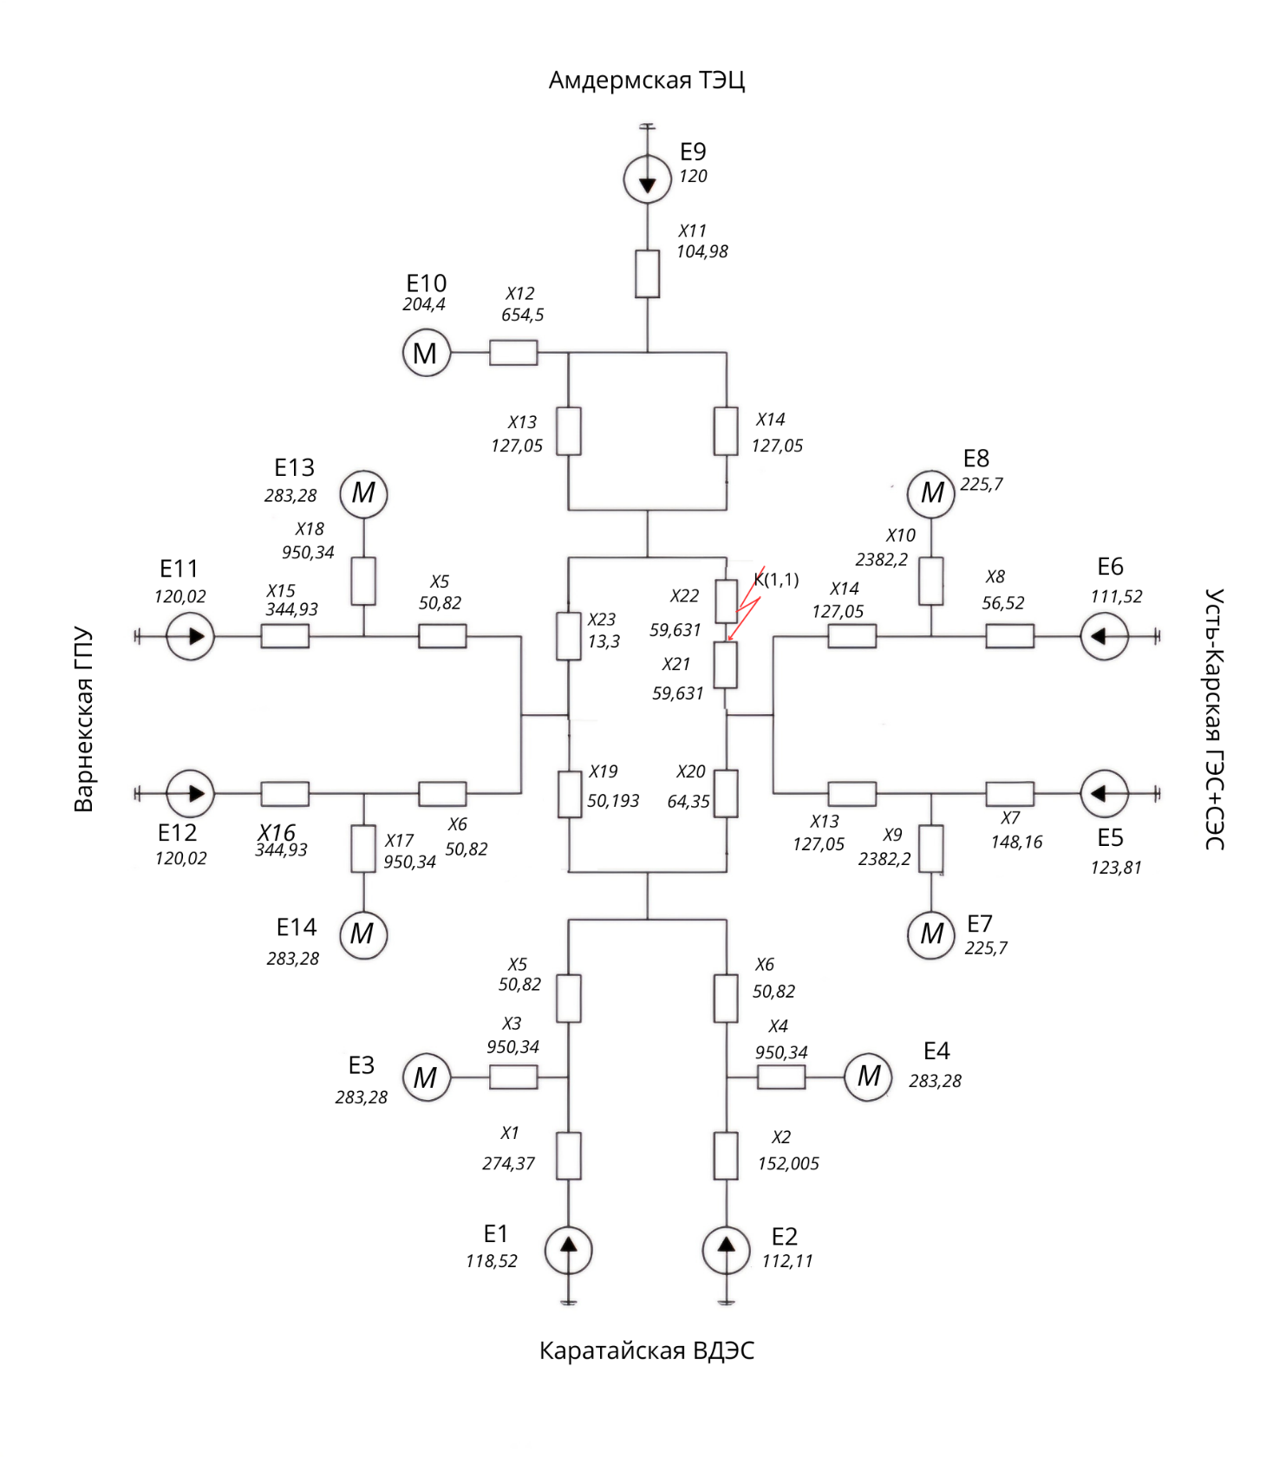

Рисунок 8.1 – Преобразование схемы замещения ЭЭС прямой последовательности в именованных единицах

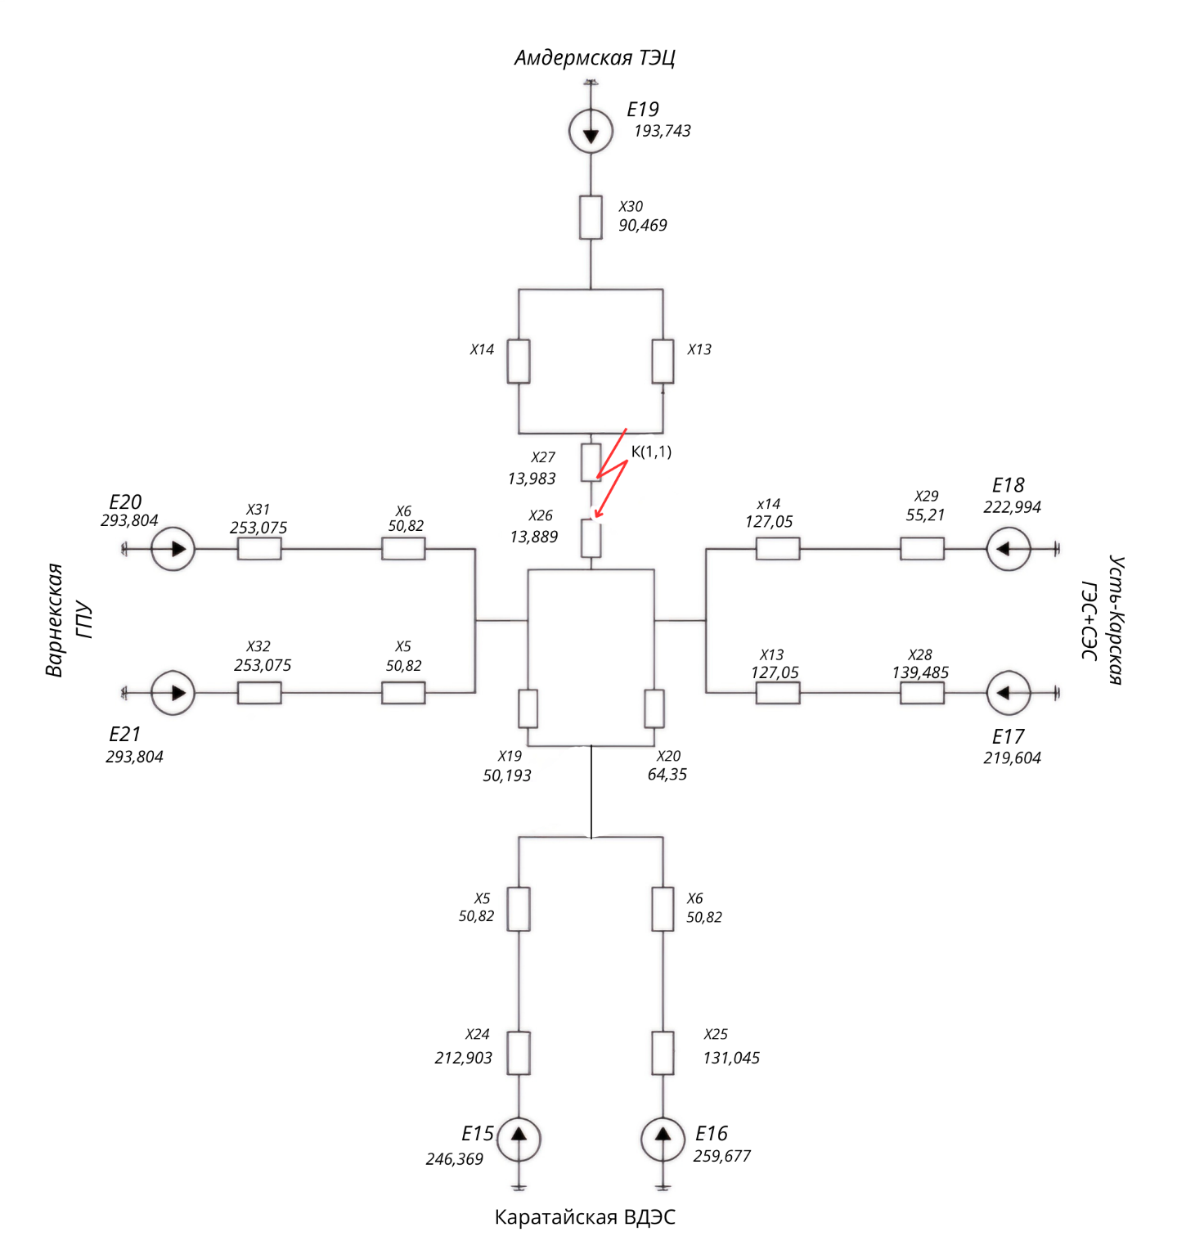

Рисунок 8.2 – Продолжение рисунка 8.1

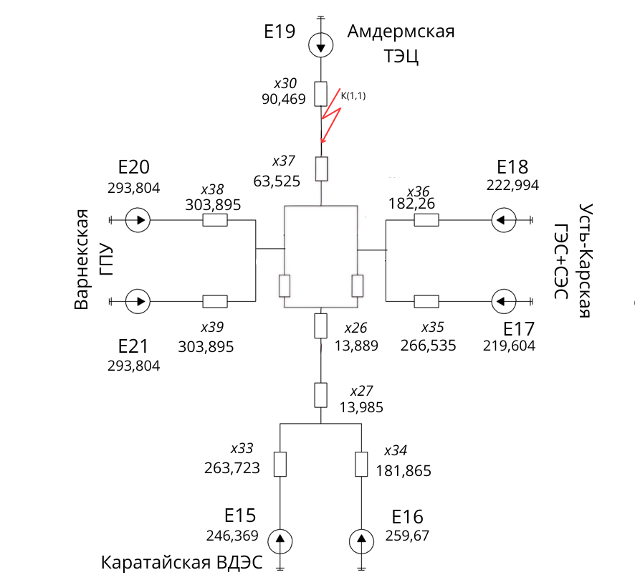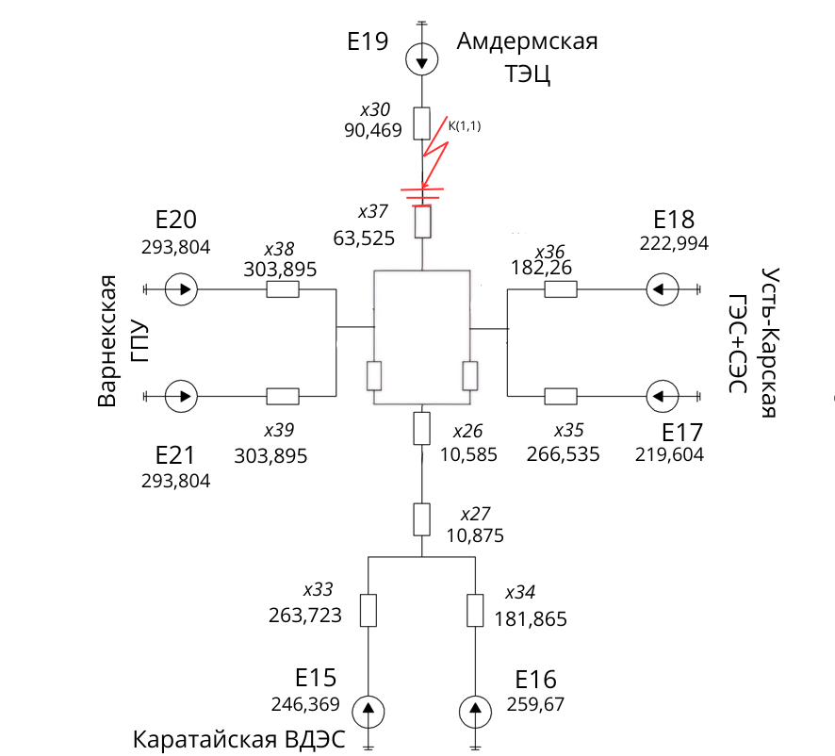

Рисунок 8.3 – Продолжение рисунка 8.2

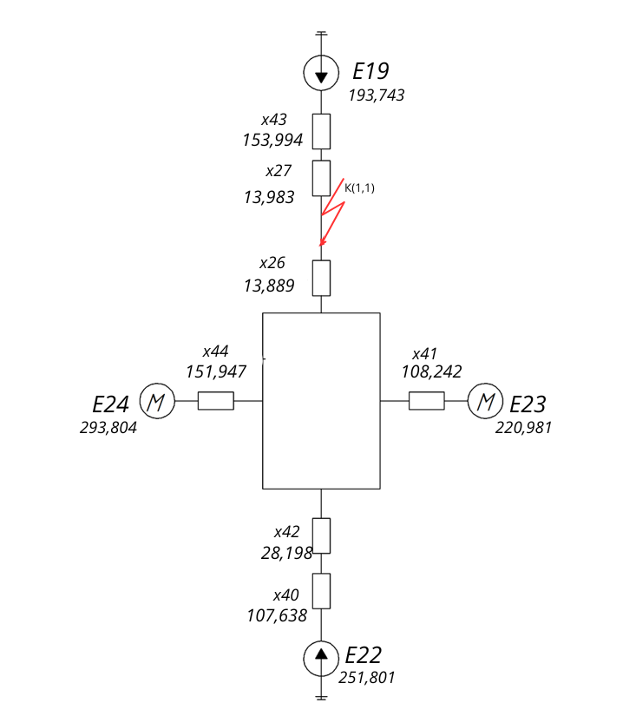

Рисунок 8.4 – Продолжение рисунка 8.3

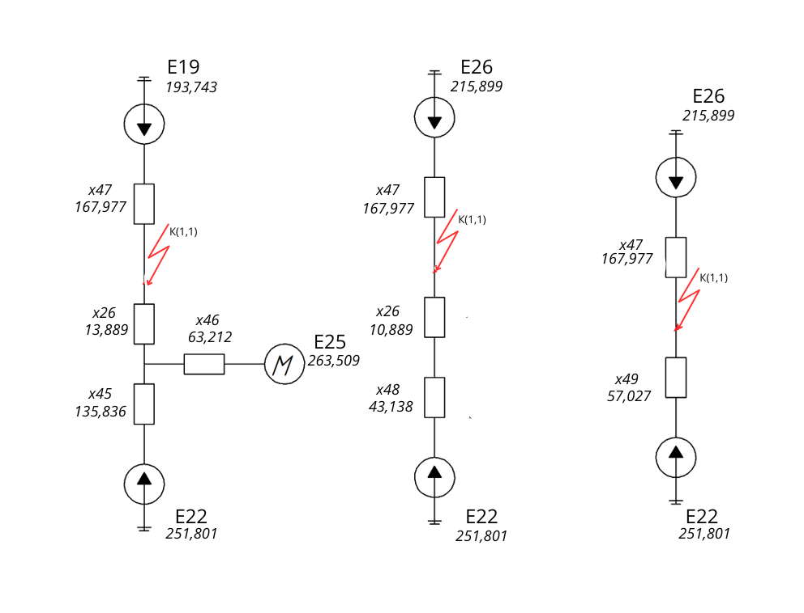

Рисунок 8.5 – Завершение преобразования схемы замещения ЭЭС прямой последовательности в именованных единицах

Преобразование схемы замещения прямой последовательности в относительных единицах осуществляется по тем же принципам, что и для именованных единиц:

**2. *Определяется шунт короткого замыкания и ток прямой последовательности :***

Дополнительное сопротивление для двухфазного КЗ на землю равен:

*При использовании системы именованных единиц:*

|  |  |
| --- | --- |
|  | (8.2) |

*При использовании системы относительных единиц:*

|  |  |
| --- | --- |
|  | (8.3) |

**3. *Вычисляется модуль тока*** интересуемого вида несимметричного короткого замыкания :

Коэффициент, характеризующий вид КЗ ;

|  |  |
| --- | --- |
|  | (8.4) |

**4. *Для симметричных составляющих токов (, , ) по месту КЗ*** справедливо соотношение:

Для двухфазного КЗ на землю:

|  |  |
| --- | --- |
|  | (8.5) |

**5. *Фазные токи в произвольной ветви схемы*** через симметричные составляющие рассчитываются по выражениям:

|  |  |
| --- | --- |
|  | (8.6) |

где – оператор фазы

Токи в поврежденных фазах равны по значению, но противоположны по фазе, а ток в неповрежденной фазе равен нулю.

**6. *Фазные значения симметричных составляющих векторов напряжений в точке КЗ***  в (кВ) рассчитываются так:

При использовании системы именованных единиц:

|  |  |
| --- | --- |
|  | (8.7) |

;

;

.

При использовании системы относительных единиц:

|  |  |
| --- | --- |
|  | (8.8) |

При этом:

**7. *Полные фазные величины:***

|  |  |
| --- | --- |
|  | (8.9) |
|  | (8.10) |

;

8.2. Определение коэффициентов токораспределения

Коэффициенты токораспределения находятся развёртыванием схемы от результирующего сопротивления для исходной схемы и определяются методом «чужого» сопротивления по формуле:

|  |  |
| --- | --- |
|  | (8.12) |

При последовательном соединении элементов коэффициенты токораспределения этих элементов равны.

Индуктивные сопротивления определяются по тем же принципам и формулам, что использовались при преобразовании схемы замещения прямой последовательности в именованных единицах. Расчёты проводятся в относительных единицах.

**Для части схемы прямой последовательности с узлами *a* и *b*:**

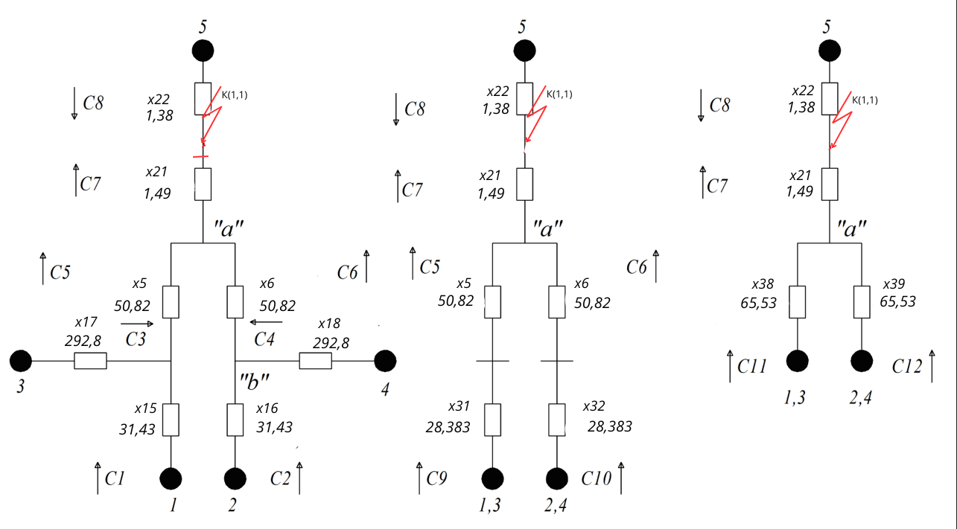

Рисунок 8.6 – Преобразование части схемы ЭЭС прямой последовательности

с узлами *a* и *b*

Определение коэффициентов токораспределения:

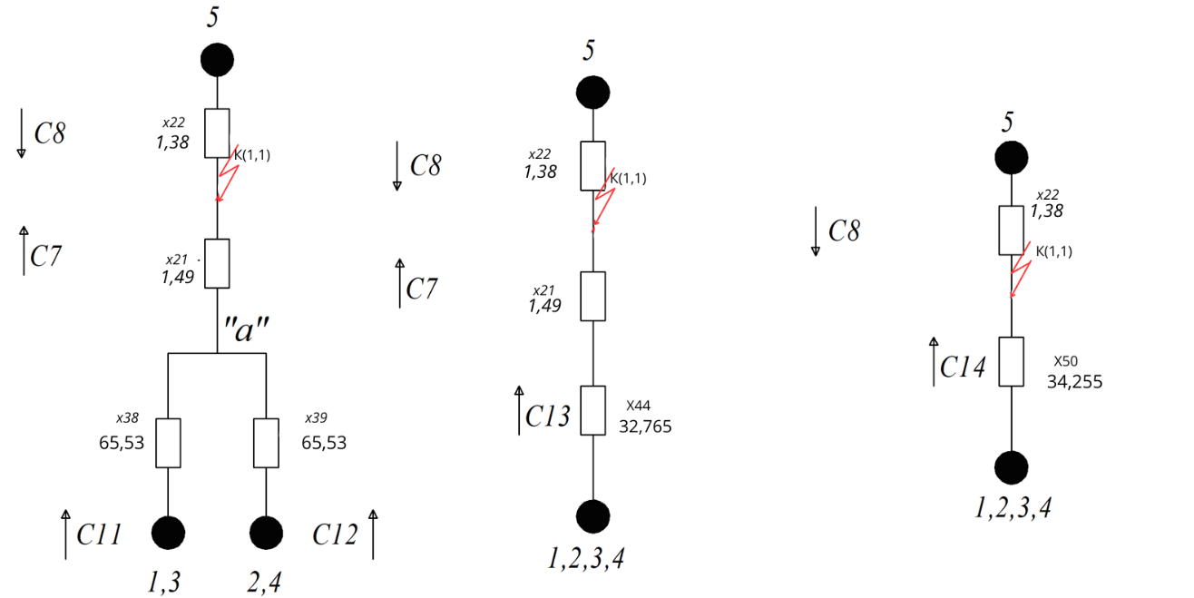

Рисунок 8.7 – Завершение преобразования части схемы ЭЭС прямой последовательности с узлами *a* и *b*

**Для части схемы прямой последовательности с узлами *c*, *d* и *e*:**

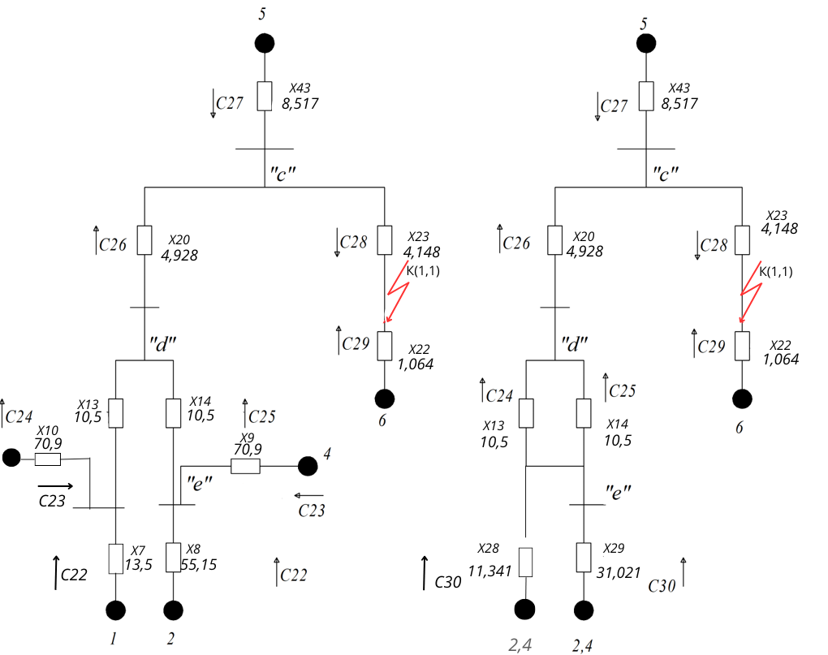

Рисунок 8.8 – Преобразование части схемы ЭЭС прямой последовательности

с узлами *c*, *d* и *e*

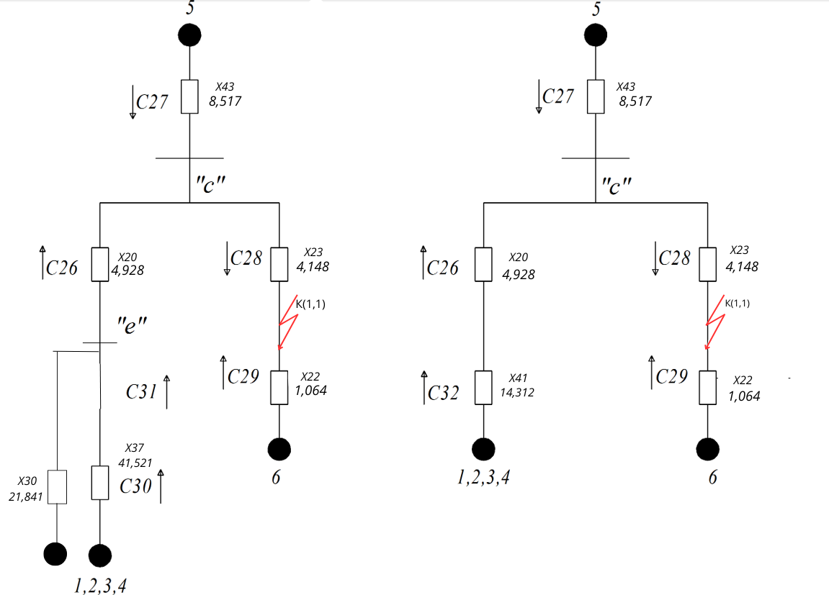

Рисунок 8.9 – Продолжение рисунка 8.8

Определение коэффициентов токораспределения:

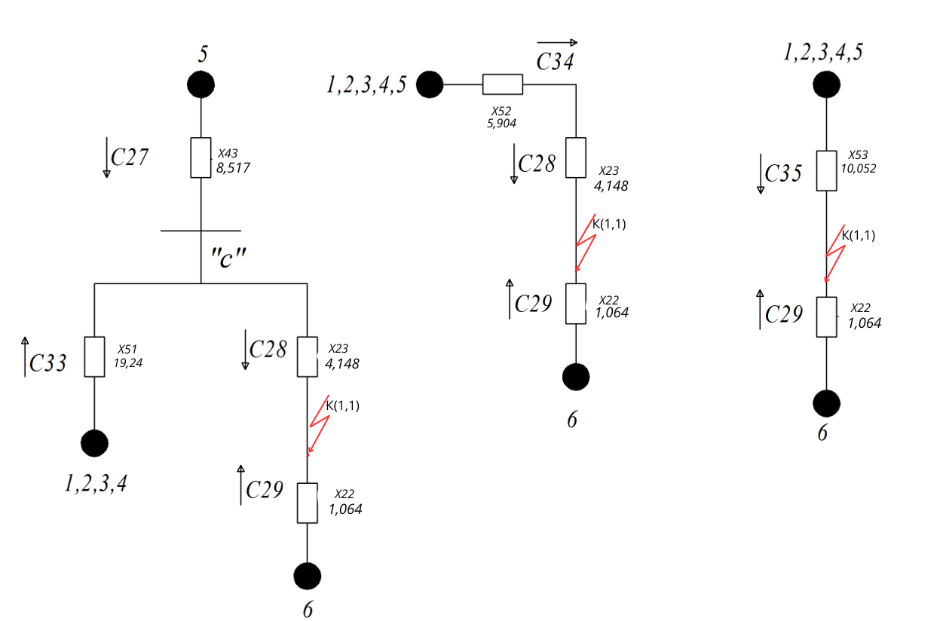

Рисунок 8.10 – Завершение преобразования части схемы ЭЭС прямой последовательности с узлами *c*, *d* и *e*

9. ВЕКТОРНЫЕ ДИАГРАММЫ ТОКОВ И НАПРЯЖЕНИЙ В МЕСТЕ ДВУХФАЗНОГО КЗ НА ЗЕМЛЮ

Используя ранее полученные значения в выражениях (8.6), (8.7), (8.9) и (8.10), а также заготовку сориентированных векторов токов и напряжений прямой и обратной последовательностей, представленную на рисунках 9.1 и 9.2, мы можем построить векторные диаграммы токов и напряжений в месте двухфазного короткого замыкания.

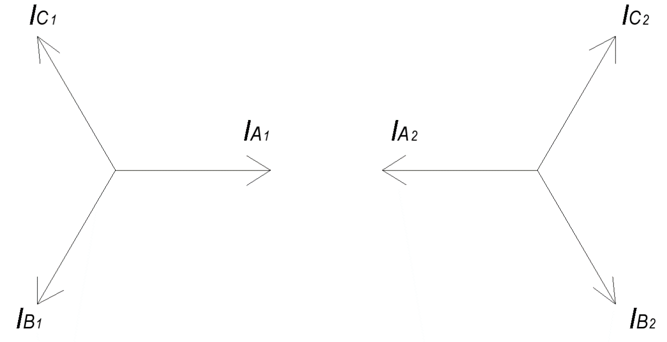

Рисунок 9.1 – Сориентированные вектора токов прямой и обратной последовательностей при двухфазном КЗ на землю

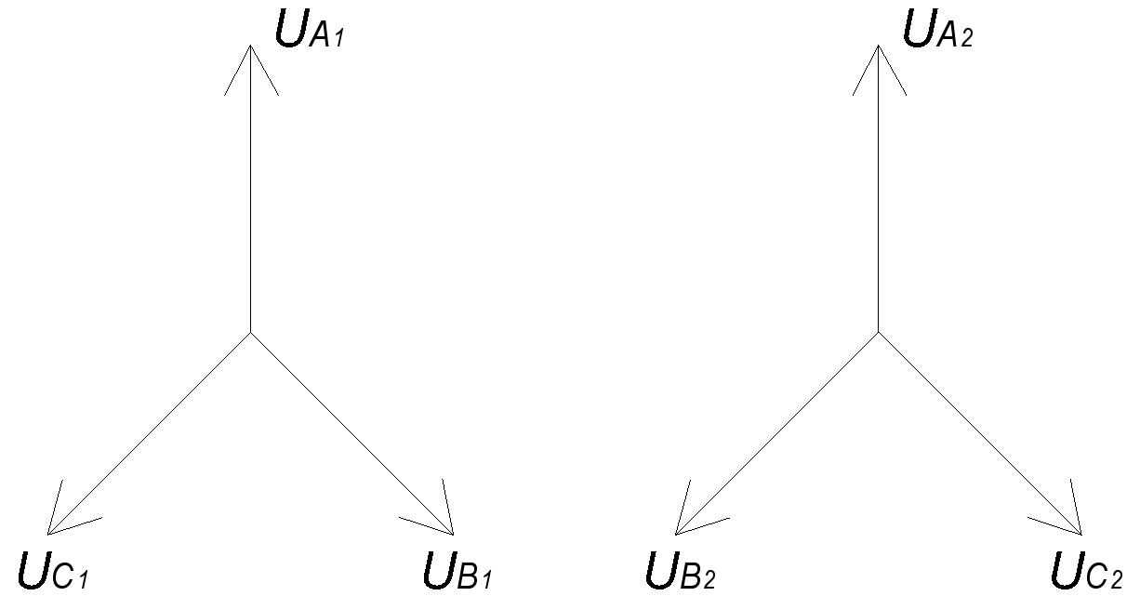

Рисунок 9.2 – Сориентированные вектора напряжений прямой и обратной последовательностей при двухфазном КЗ на землю

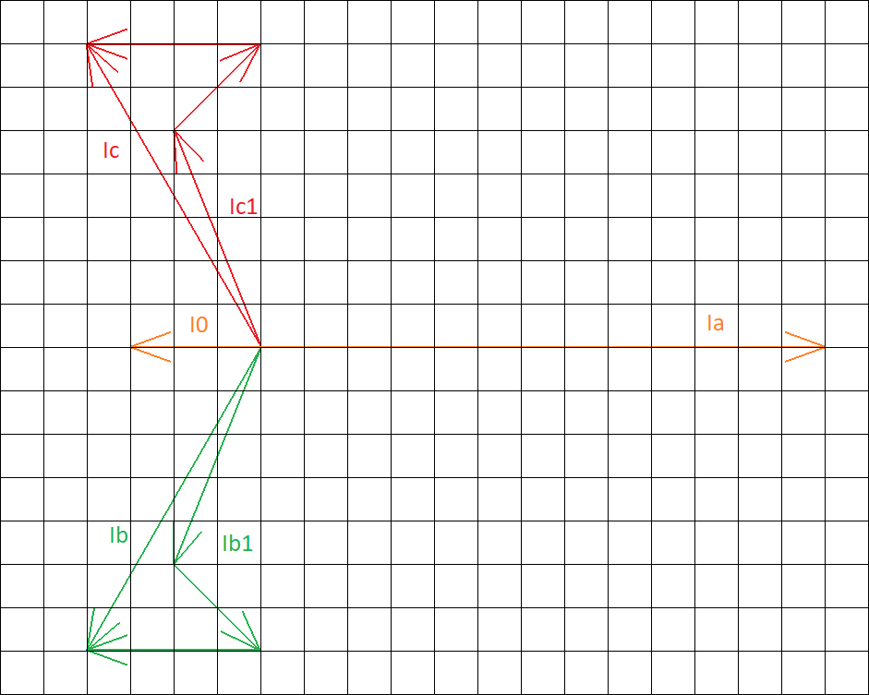

Рисунок 9.3. Векторная диаграмма токов в месте двухфазного КЗ на землю

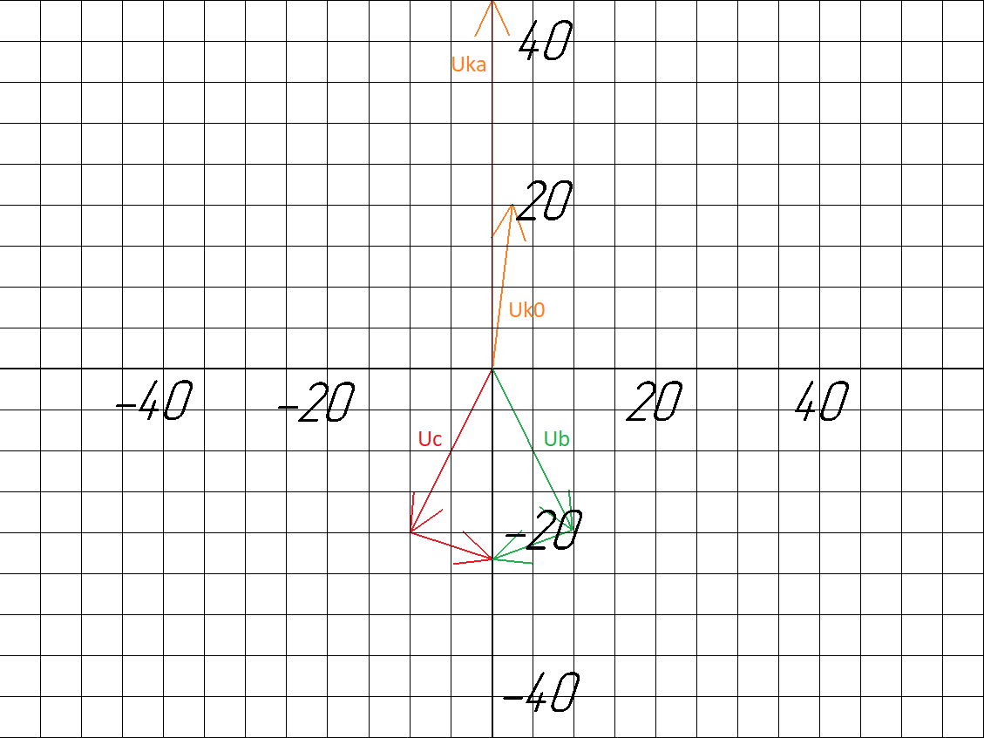

Рисунок 9.4. Векторная диаграмма напряжений в месте двухфазного КЗ на землю

;

;

**;**

.

Построение векторных диаграмм токов и напряжений при двухфазном КЗ на землю позволило сделать следующие выводы:

1) Фазные напряжения повреждённых фаз в месте КЗ равны половине нормального фазного напряжения;

2) Напряжения прямой и обратной последовательности в месте КЗ равны половине фазного нормального напряжения.

10. ПОСТРОЕНИЕ ЭПЮР СИММЕТРИЧНЫХ СОСТАВЛЯЮЩИХ НАПРЯЖЕНИЙ

Определение остаточных напряжений для узлов осуществляется по системе уравнений (8.11). Для удобства обозначим трансформатор ТДН-25000/110 и турбогенератор ТС-20-2-УЗ-Г как Т1 и Г1 соответственно, трансформатор ТДН-25000/110 и гидрогенератор ВГС 525/99–28 как Т2 и Г2 соответственно, трансформатор ТДН 10000/110 и дизельный генератор ТЭ. ADM 6000 MTU как Т3 и Г3, а трансформатор ТДН 10000/110 и газопоршневая установка JICHAI 5000GF-T как Т4 и Г4. Для наглядности результата напряжения узлов представлены в относительных единицах.

10.1. Остаточные напряжения в части схемы замещения ЭЭС с узлами a и b

Остаточные напряжения для узла *К*(1,1):

Остаточные напряжения для узла *a*:

Остаточные напряжения для узла *b*:

Остаточные напряжения для узла Г1:

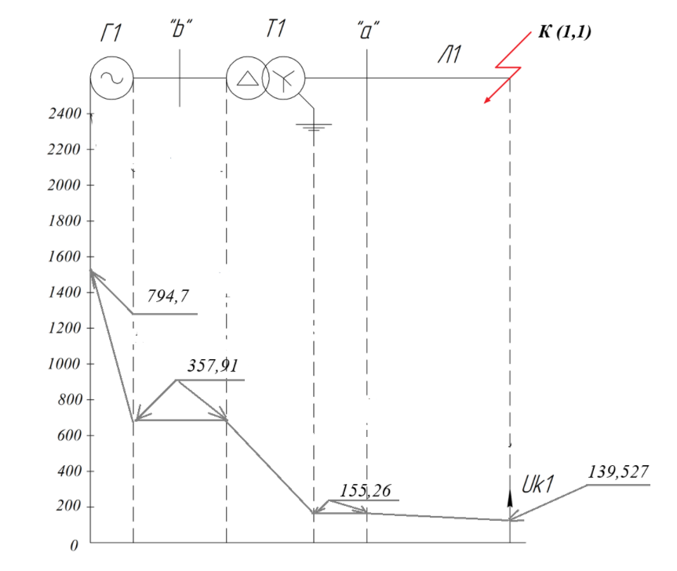

Рисунок 10.1. Эпюра симметричных составляющих напряжений для части схемы ЭСС с узлами *a* и *b*

10.2. Остаточные напряжения в части схемы замещения ЭЭС с узлами *c*, *d* и *e*

Остаточные напряжения для узла *К*(2):

Остаточные напряжения для узла *c*:

Остаточные напряжения для узла *d*:

Остаточные напряжения для узла *e*:

Остаточные напряжения для узла Г2:

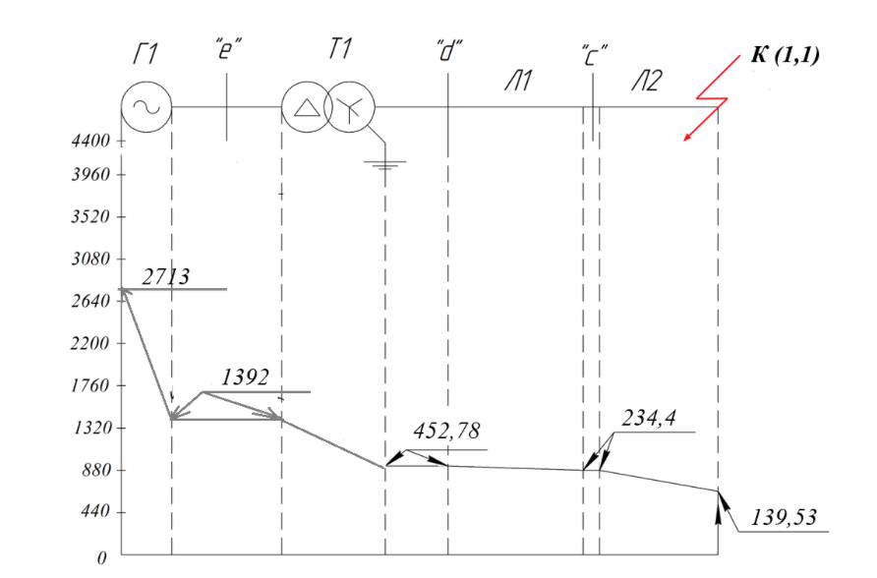

Рисунок 10.2. Эпюра симметричных составляющих напряжений для части схемы ЭСС с узлами *c*, *d* и *e*

Заключение

Проанализировав схему и программу развития электроэнергетики Архангельской области, был выбран Заполярный район Ненецкого автономного округа для проектирования изолированной энергосистемы. Для дальнейшего расчета выбраны мощности 20, 20, 10, 10 МВт и нагрузки 10, 10, 5, 5 МВт станций населенных пунктов п. Амдерма, п. Усть-Кара, в п. Каратайка и с. Варнекская ГПУ соответственно. По заданному расположению источников питания была составлена схема электрической сети Заполярный район Ненецкого автономного округа.

По величине перетока активной мощности в нормальном режиме и длине ЛЭП получили оценку желаемого номинального напряжения для каждой линии. Номинальным напряжением выбрано 110кВ.

Произведен расчет токов в линии электропередачи нормального и послеаварийного режимов по протекающей мощности, коэффициенту мощности и среднему номинальному напряжению. Среднее номинальное напряжение для расчета составило 115,5 кВ.

Выбор марок проводов проведен по полученной экономической плотности тока. По рассчитанным сечениям взяты ближайшие стандартные сечения из справочника по проектированию электрических сетей. Выбраны марки проводов 70/11, которые соответствуют условию отсутствия коронирования (сечение провода не должно быть менее 70 ), механической прочности (максимальное значение сечения для ЛЭП 240) и проходят по длительно-допустимому току.

По найденным желаемым мощностям из справочных данных выбрали ближайшие по мощности трансформаторы. В работе применяются двухобмоточные трансформаторы с низшим напряжением 10 кВ. Для Амдермской ТЭЦ выбран трансформатор марки ТДН-25000/110, для Усть-Карской ГЭС+СЭС трансформатор ТДН-25000/110, для Каратайской ВДЭС ТДН-10000/110 и для Варнекской ГПУ трансформатор ТДН-10000/110.

Выбор схем соединения на стороне высокого напряжения подстанций производился в соответствие с ГОСТ Р 59279-2020. Была выбрана схема "четырехугольник", которая применяется в РУ напряжением от 110 до 750 кВ для двух трансформаторных ПС, питаемых по двум ЛЭП.

Были рассчитаны электрические режимы для нормального максимального, нормального минимального и расчётных послеаварийных режимов. В программном комплексе RastrWin 3 созданы схемы электрической сети в нормальном минимальном режиме, а также схемы электрической сети в послеаварийном режиме при отключении каждой линии изолированной энергосистемы соответственно. После расчета и определения токов нормального и послеаварийного режимов, была составлена таблица, по которой был проведен поиск точки короткого замыкания, которое приводит к самому тяжелому нормативному возмущению в данной изолированной энергосистеме.

Определены действительные плотности тока с целью проверки выбора марки провода.

Проведены расчёты регулирования напряжения на вторичной стороне трансформаторов для обеспечения на вторичной стороне трансформаторов подстанций напряжений, соответствующих требованиям ГОСТ 32144-2013.

На основании ранее выполненного расчета в RastrWin 3 был произведен расчет переходного режима электрической системы с составлением расчетной схемы замещения, где параметры элементов ЭДС и сопротивления представлены в именованных или относительных единицах.

В ходе проделанной работы для дальнейшего составления принципиальной схемы ЭЭС и расчета ее параметров для схем замещения прямой, обратной и нулевой последовательности выбрано следующее силовое оборудование: для ТЭЦ ТС-20-2-УЗ-Г, для ГЭС+СЭС 525/99–28, Т-2,5-2УЗ . ADM 6000 MTU, Т-4-2УЗ для ВДЭС, JICHAI 5000GF-T для ГПУ.

В данной курсовой работе для расчета несимметричного короткого замыкания использовался метод симметричных составляющих. Он заключается в разложении несимметричной системы векторов на три симметричных составляющих: прямой, обратной и нулевой последовательностей. Каждой из этих систем соответствует своя схема замещения. В свою очередь, ток прямой последовательности для любого вида поперечной несимметрии высчитан на основе правила эквивалентности прямой последовательности.

Из схемы прямой последовательности нашли результирующую ЭДС и сопротивление относительно точки КЗ для именованных единиц: , и для относительных единиц ,.

Значения тока прямой последовательности двухфазного короткого замыкания в именованных единицах , относительных единицах .

Коэффициенты токораспределения находили развёртыванием схемы от результирующего сопротивления для исходной схемы и были определены методом «чужого» сопротивления. Коэффициенты токораспределения Ci показывают долевое участие каждой группы источников в общем токе КЗ прямой последовательности. Сумма всех Ci в месте КЗ равно единице.

Были построены векторные диаграммы токов и напряжений при двухфазном КЗ на землю.

В завершающей главе нашей курсовой работы была проделана работа построения эпюр симметричных составляющих напряжений для наглядного определения падения остаточных напряжений узлов, начиная от генераторов, заканчивая точкой короткого замыкания.

Список литературы

1. Справочник по проектированию электроэнергетических систем/ Под ред. С.С. Рокотяна и И.М. Шапиро. – М.: Энергоатомиздат, 1985.

2. Электрические системы и сети: Методическое пособие по курсу «Электрические системы и сети» для курсового проектирования и подготовки выпускных квалификационных работ / Сост. А.А. Гирфанов, В.Г. Гольдштейн, В.П. Салтыков, Л.М. Сулейманова. Самар. гос. техн. ун-т; Самара, 2006.

3. Проектирование районной электрической сети**:** Учебное пособие по курсу «Электрические системы и сети» для курсового проектирования и подготовки выпускных квалификационных работ / Самар. гос. техн. ун-т; М. А. Баракин, В. Г. Гольдштейн, Л. М. Инаходова. Самара, 2007.

4. Расчёт коротких замыканий и выбор электрооборудования: Учебное пособие для студентов энергетических ВУЗ/И.П. Крючков, Б.Н. Неклепаев, В.А. Старшинов и др.; Под ред. И.П. Крючкова и В.А. Старшинова. - М.: Академия, 2005.

5. Правила устройства электроустановок: 7-е издание (ПУЭ)/ Главгосэнергонадзор России. М.: Изд-во ЗАО «Энергосервис», 2007. 610 с..

7. ГОСТ Р 57114-2016. Единая энергетическая система и изолированно работающие энергосистемы. Электроэнергетические системы. Оперативнодиспетчерское управление оперативно-технологическое управление. Термины и определения [Электронный ресурс]. – режим доступа: https://rags.ru/gosts/gost/63515/ (дата обращения: 18.11.2023).

8. Бессонов Л.А. Теоретические основы электротехники: Электрические цепи. Учебник для студентов электротехнических, энергетических и приборостроительных специальностей вузов. -- М.: Высшая школа, 1978.

9. ГОСТ 32144-2013. Нормы качества электрической энергии в системах электроснабжения общего назначения [Электронный ресурс]. – режим доступа: [https://docs.cntd.ru/document/1200104301](https://vk.com/away.php?to=https%3A%2F%2Fdocs.cntd.ru%2Fdocument%2F1200104301&cc_key=) (дата обращения: 18.11.2023).

10. Кудрин Б.И. Электроснабжение промышленных предприятий: учебник для студентов высших учебных заведений. - М.: Интермет Инжиниринг, 2006.

11. И. Г. Карапетян, Д. Л. Файбнсович, И. М. Шапиро Справочник по проектированию электрических сетей / Под редакцией Д. Л. Файбисовича. - М.: Изд-во НЦ ЭНАС 2006 -320 с. ил.

12. Е. Ф. Макаров. Справочник по электрическим сетям 0,4-35 кВ и 110-1150кВ/Подред. И. Т. ГорюнованА. А Любимова. -М.: Папирус ПРО, 2003.

13. Куликов Ю.А. Переходные процессы в электрических системах: Учебное пособие - Новосибирск; Изд-во НГТУ, 2006.

14. Ульянов С.А. Электромагнитные переходные процессы. - М.: Энергия, 1970.

15. Крючков И.П. Электромагнитные переходные процессы в электроэнергетических системах: Учебное пособие для ВУЗ. - М.: Изд-во МЭИ, 2000.

16. ГОСТ Р 2.748-68 Единая система конструкторской документации обозначения условные графические электростанций и подстанций в схемах электроснабжения – Режим доступа: [https://files.stroyinf.ru/Data2/1/4293793/4293793836.pdf](https://vk.com/away.php?utf=1&to=https%3A%2F%2Ffiles.stroyinf.ru%2FData2%2F1%2F4293793%2F4293793836.pdf).

17. Переходные процессы в системах электроснабжения: Учебник /В.Н. Винославский, Г.Г. Пивняк, Л.И. Несен и др.; Под ред. В.Н. Винославского. –К.: Высшая шк. Головное изд-во, 1989.

18. Переходные процессы в электроэнергетических системах: [текст]Учеб. пособие/ Ред. И.П. Крючков. – М.: Изд. дом МЭИ, 2009. - 416 с. (5 экз).

19. Пилипенко, В.Т. Электромагнитные переходные процессы в электроэнергетических системах: учебно-методическое пособие / В.Т. Пилипенко. - Оренбург: ОГУ, 2014. - 124 с.

20. Ульянов С.А. Сборник задач по электромагнитным переходным процессам в электрических системах/ М.: Энергия, 1968.

21. Жданов, П.С. Вопросы устойчивости электрических систем / П.С. Жданов; под ред. Л.А. Жукова. М.: Энергия, 1979. – 456 с.

22. Веников, В.А. Переходные электромеханические процессы в электрических системах: учебник для электроэнергетических спец. вузов / В.А. Веников.

23. Сенигов, П.Н. Переходные процессы в синхронных машинах: учебное пособие / П.Н. Сенигов. – Челябинск: Изд-во ЧГТУ, 1993.

24. Сенигов, П.Н. Физические основы устойчивости электрических систем: учебное пособие/П.Н.Сенигов. – Челябинск: Изд-во ЧГТУ, 1996.

25. Столбов, Ю.А. Электромагнитные переходные процессы в системах электроснабжения: Учебное пособие с примерами и иллюстрациями. / Ю.А. Столбов. – Челябинск: Изд-во ЮУрГУ, 2000.

26. Коровин, Ю.В. Расчёт токов короткого замыкания в электрических системах: учебное пособие / Ю.В. Коровин, Е.И. Пахомов, К.Е. Горшков. – Челябинск: Издательский центр ЮУрГУ, 2011.

27. Хрущев, Ю.В. Электромеханические переходные процессы в электроэнергетических системах: учебное пособие / Ю.В. Хрущев, К.И. Заподовников, А.Ю. Юшков. – Томск: Изд-во ТПУ, 2012.

28. ГОСТ 2.748-68. Обозначение условные графические электростанции и подстанции в схемах электроснабжений.

29. ГОСТ 28249-93. Короткие замыкания в электроустановках. Методы расчета в электроустановках переменного тока напряжением свыше 1 кВ.

30 [ГОСТ Р 51541-99](https://etp-perm.ru/el/gostyi-po-eneregetike/gost-r-51541-992) Энергосбережение. Энергетическая эффективность. Состав показателей. Общие положения.

31 Электрическое оборудование предприятий: учебно-методическое пособие для курсового и дипломного проектирования / А. С. Кудашев, Д. В. Зеляковский.

32 Релейная защита и автоматика систем электроснабжения: учеб.-метод. пособие/ Л. И. Евминов, Г. И. Селиверстов.

33. Куриленко Е. Ю., Огороднова Ю. В., Шаптала И. В. Сопротивление материалов учебное пособие по технической механике и сопротивлению материалов.

34. [ГОСТ 7229-76](https://etp-perm.ru/el/gostyi-po-eneregetike/gost-7229-76) Кабели, провода и шнуры. Метод определения электрического сопротивления токопроводящих жил и проводников.

35. Электрические кабели, провода и шнуры: Справочник/Н. И. Белоруссов, А. Е. Саакян, А. И. Яковлева; Под ред. Н. И. Белоруссова. - 5 изд., перераб. и доп.—М.: Энергоатомиздат, 1987,— 536 с.; ил.

36. Куриленко Е. Ю., Огороднова Ю. В., Шаптала И. В. Сопротивление материалов учебное пособие по технической механике и сопротивлению материалов.

37. Электрические машины: учеб. -метод. пособие для самостоятельной проработки курса. В 2 ч. Ч. II. Машины постоянного тока. Синхронные машины / В. Н. Галушко, В. А. Пацкевич, В. Г. Черномашенцев.

38. Анализ режимов регулирования вторичного напряжения трансформаторов с устройствами РПН / А. Г. Лавров, Е. Н. Попов.

39. Электрические машины: Учебник для вузов. В 2-х т. Том 2. / Иванов-Смоленский А.В.

40. ГОСТ Р 57114-2022 Электроэнергетические системы. Оперативно-диспетчерское управление в электроэнергетике и оперативно-технологическое управление.

41. [ГОСТ Р 51559-2000](https://etp-perm.ru/el/gostyi-po-eneregetike/gost-r-51559-2000) Трансформаторы силовые масляные классов напряжения 110 и 220 кВ и автотрансформаторы напряжением 27,5 кВ для электрических железных дорог переменного тока. Общие технические условия.

42. Гост Р 59279-2020. Схемы принципиальные электрические распределительных устройств от 35 до 750 кв подстанций.